ADS — pasta Drive (5 anúncios) — Transcrição original + Tradução PT-BR + Prints
Fonte: pasta do Drive com 5 vídeos (video-13-10, 22-10, 26-10, 27-10 e 28-10-2026). Transcrição: AssemblyAI (speaker labels); o AD 04 está em espanhol e foi transcrito em espanhol. Tradução fiel: nomes, valores em dólares e referências mantidos como falados. Avatares identificados pelas imagens: Jim Carrey (AD 01), Whoopi Goldberg e âncora da CNN (AD 03), freira (AD 04); AD 05 é totalmente ilustrado com narração.
Minutagens: cada fala traz o [m:ss] em que começa. Prints: um frame de cada cena/b-roll, com legenda descrevendo a imagem e o texto da legenda queimada no vídeo, nomeados adNN_descricao_HH-MM-SS.jpg na pasta frames/.
Falantes: JIM CARREY (avatar, podcast) · MULHER (UGC, cozinha) · WHOOPI GOLDBERG (avatar, abertura) · ÂNCORA CNN (Erin Burnett, avatar) · PAPA (avatar) · FREIRA (avatar, em espanhol) · NARRADOR (voz em off, clarividente)

AD 01 — video-13-10-2026 (1:52) — Jim Carrey / terceiro olho [0:00 – 1:51]

Transcrição em inglês
[0:00] JIM CARREY (avatar, podcast): Most people still don't know this, but they all need to decalcify their pineal gland quickly. Because if your pineal gland isn't calcified, my friend, you have no idea what you're capable of. If I showed you what I've already seen people do when the pineal gland is activated, you would understand why Hollywood tried to silence me. When this inner eye opens, a human being gains access to things that most people believe are science fiction: clairvoyance, telekinesis, manifestation through the power of the mind. And I know it sounds crazy, I know, but this isn't a movie. Because if it were, they wouldn't work so hard to stop you from experiencing it. It's not that you can't access it, something is blocking it. Fluoride, heavy metals, processed foods create a layer around your pineal gland, the signal disappears. A neuroscientist named Joe spent 20 years researching a way to decalcify this gland until he found in Israel a trick that does this in a matter of seconds. He calls it the biblical third eye trick. Within a few days, clarity returns, dreams become vivid, the law of attraction starts working quickly, your body heals from things that even science has no solution for, and everything you can imagine becomes Possible. This has already helped more than 77,000 people unlock this brain structure in seconds. I used this trick myself, and within a week, my dreams became really vivid. In one month, I had some tests done, and a disease that doctors said was incurable simply disappeared. This neuroscientist recorded a short video showing the step-by-step process to do this trick and activate the third eye in just a few seconds. Access to this presentation costs $97, but in celebration of the more than 20,000 people who activated their third eye in 2025, this video is completely free through the Learn More button below for the next 24 hours. The elite is doing everything they can to keep you from discovering that it takes less than 1 minute to awaken the third eye, and they have already managed to remove this video from the platforms more than 5 times. The next removal could be permanent. That's why stop everything you're doing and click the Learn More button below now to awaken your third eye today.

Tradução PT-BR
[0:00] JIM CARREY (avatar, podcast): A maioria das pessoas ainda não sabe disso, mas todas precisam descalcificar a glândula pineal rapidamente. Porque, se a sua glândula pineal não estiver calcificada, meu amigo, você não tem ideia do que é capaz. Se eu te mostrasse o que já vi pessoas fazerem quando a glândula pineal é ativada, você entenderia por que Hollywood tentou me silenciar. Quando esse olho interior se abre, o ser humano ganha acesso a coisas que a maioria acredita serem ficção científica: clarividência, telecinese, manifestação pelo poder da mente. E eu sei que parece loucura, eu sei, mas isso não é um filme. Porque, se fosse, eles não se esforçariam tanto para impedir você de vivenciar isso. Não é que você não consiga acessar, algo está bloqueando. Flúor, metais pesados e alimentos processados criam uma camada em volta da sua glândula pineal, e o sinal desaparece. Um neurocientista chamado Joe passou 20 anos pesquisando uma forma de descalcificar essa glândula, até encontrar em Israel um truque que faz isso em questão de segundos. Ele chama de truque bíblico do terceiro olho. Em poucos dias, a clareza volta, os sonhos ficam vívidos, a lei da atração começa a funcionar rápido, o seu corpo se cura de coisas para as quais nem a ciência tem solução, e tudo o que você consegue imaginar se torna possível. Isso já ajudou mais de 77.000 pessoas a destravar essa estrutura do cérebro em segundos. Eu mesmo usei esse truque, e em uma semana os meus sonhos ficaram realmente vívidos. Em um mês, fiz alguns exames, e uma doença que os médicos diziam ser incurável simplesmente desapareceu. Esse neurocientista gravou um vídeo curto mostrando o passo a passo para fazer esse truque e ativar o terceiro olho em poucos segundos. O acesso a essa apresentação custa $97, mas, em comemoração às mais de 20.000 pessoas que ativaram o terceiro olho em 2025, esse vídeo está completamente grátis pelo botão Saiba Mais abaixo pelas próximas 24 horas. A elite está fazendo de tudo para impedir você de descobrir que leva menos de 1 minuto para despertar o terceiro olho, e eles já conseguiram remover esse vídeo das plataformas mais de 5 vezes. A próxima remoção pode ser permanente. Por isso, pare tudo o que está fazendo e clique no botão Saiba Mais abaixo agora para despertar o seu terceiro olho hoje.

Prints visuais (25 cenas)
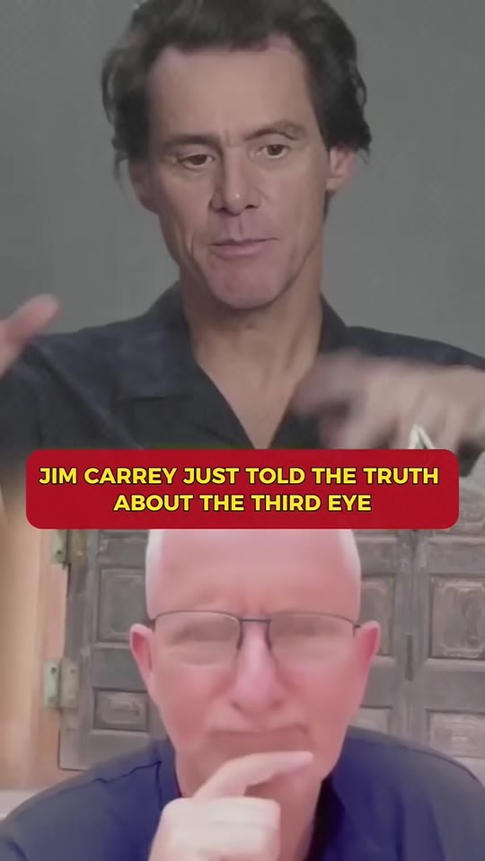  📷 0:00 — Abertura: Jim Carrey (avatar) no topo, lettering vermelho 'JIM CARREY JUST TOLD THE TRUTH ABOUT THE THIRD EYE', homem de óculos com dedo na testa embaixo; legenda 'most people still'  ad01_carrey_lettering_told_the_truth_third_eye_00-00-00.jpg |   📷 0:06 — Rosto escuro com olho de luz roxa na testa; legenda 'your pineal gland'  ad01_olho_roxo_testa_your_pineal_gland_00-00-06.jpg | 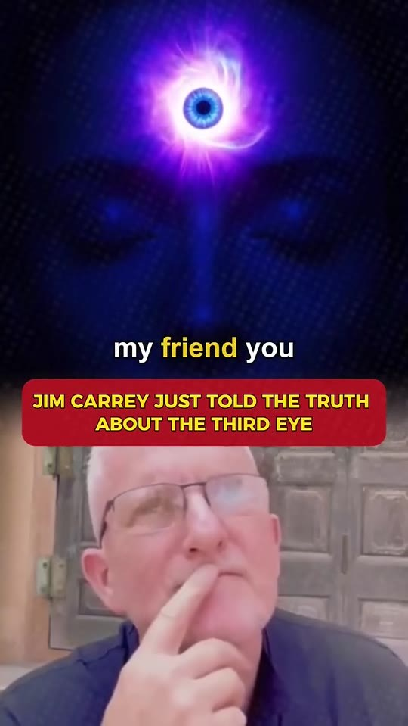  📷 0:08 — Mãos sobre mesa de madeira (b-roll); legenda 'have no idea'  ad01_mesa_madeira_maos_have_no_idea_00-00-08.jpg
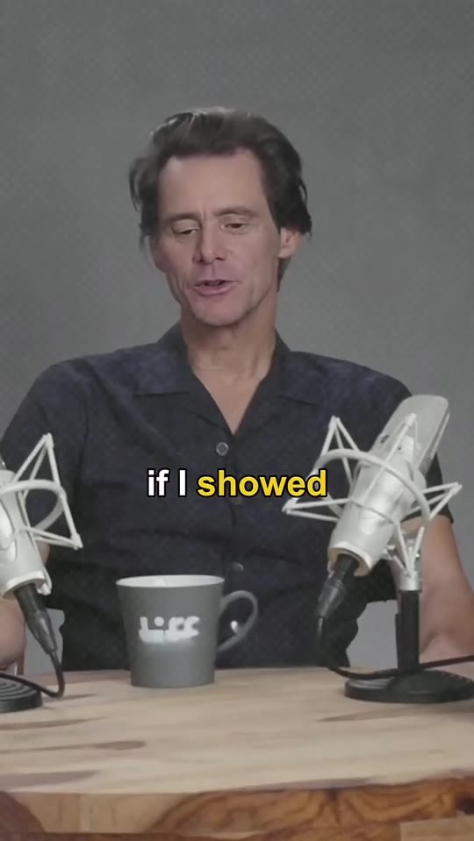  📷 0:11 — Jim Carrey em podcast (microfone, caneca) gesticulando; legenda 'you what I've'  ad01_carrey_podcast_microfone_caneca_00-00-11.jpg | 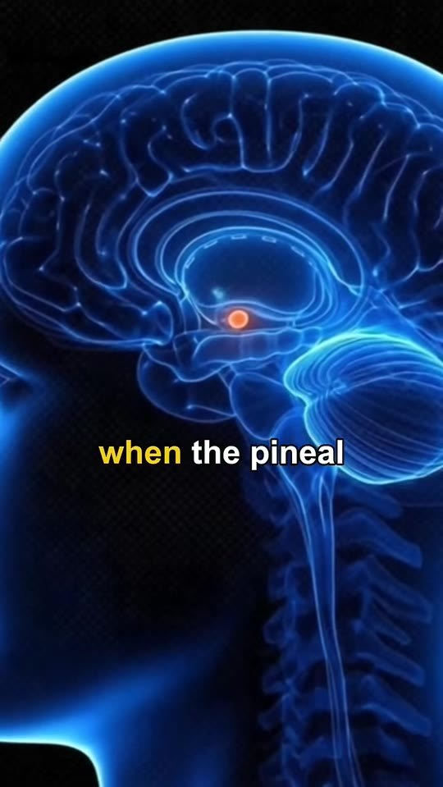  📷 0:13 — Cérebro azul holográfico com pineal em vermelho; legenda 'when the pineal'  ad01_cerebro_azul_pineal_vermelha_00-00-13.jpg | 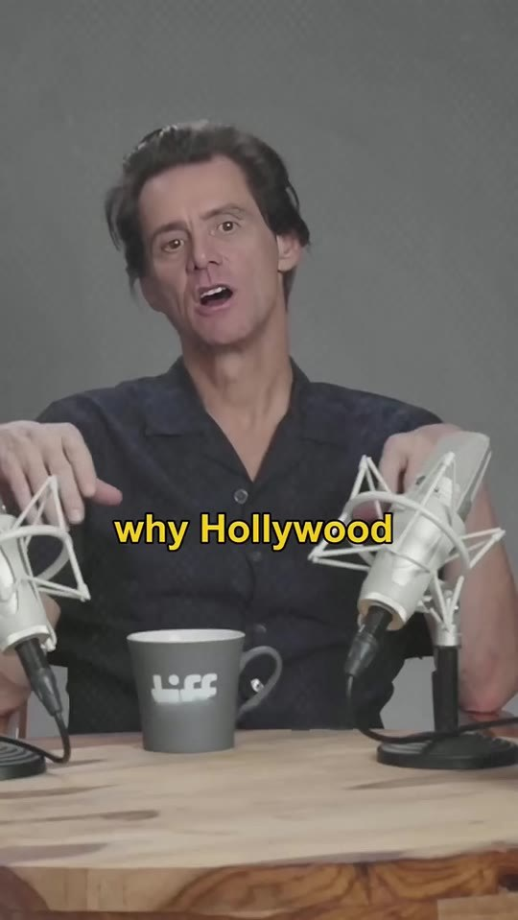  📷 0:16 — Jim Carrey gesticulando; legenda 'tried to silence me'  ad01_carrey_tried_to_silence_me_00-00-16.jpg
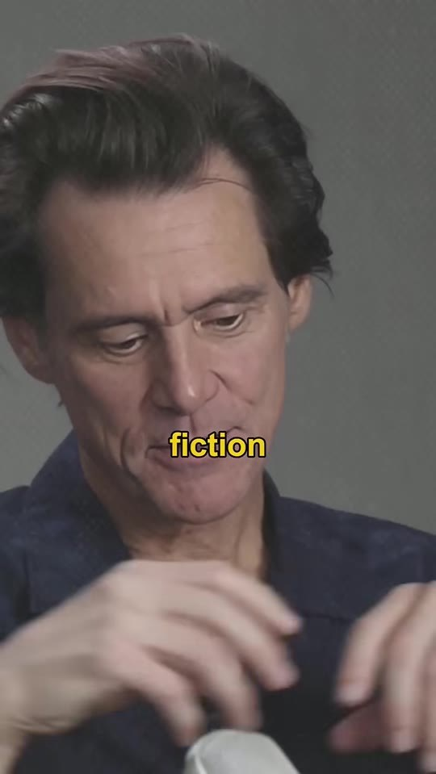  📷 0:22 — Mulher ruiva de olhos fechados com as mãos abertas; legenda 'clairvoyance telekinesis'  ad01_mulher_maos_abertas_clairvoyance_00-00-22.jpg | 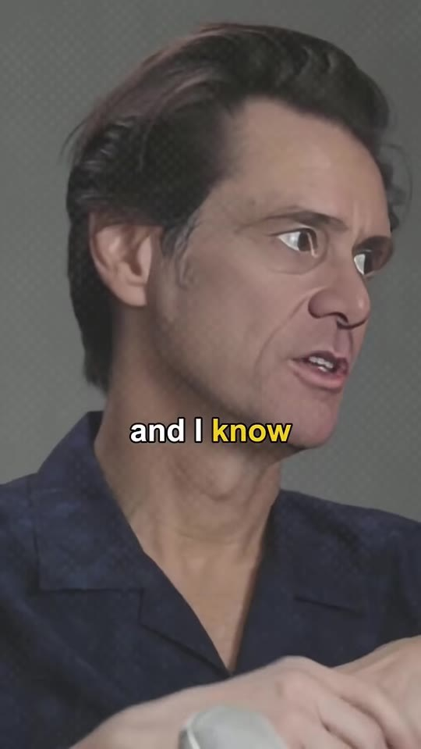  📷 0:27 — Jim Carrey em close; legenda 'it sounds crazy'  ad01_carrey_it_sounds_crazy_00-00-27.jpg | 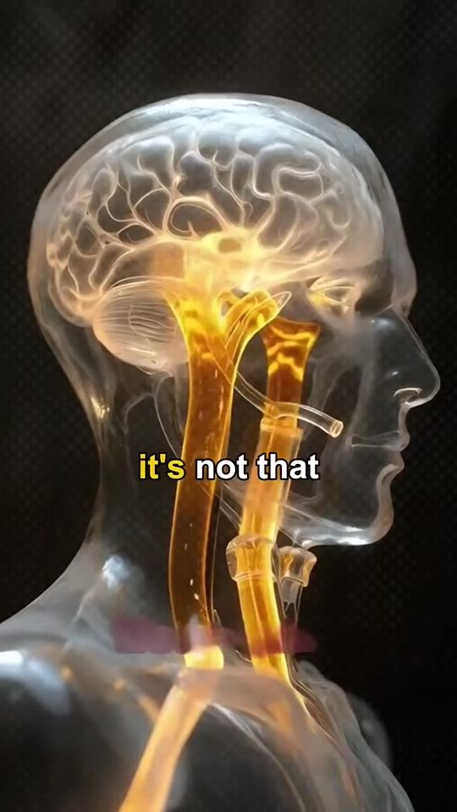  📷 0:33 — Cabeça transparente com cérebro dourado; legenda 'it's not that'  ad01_cabeca_transparente_dourada_blocking_00-00-33.jpg
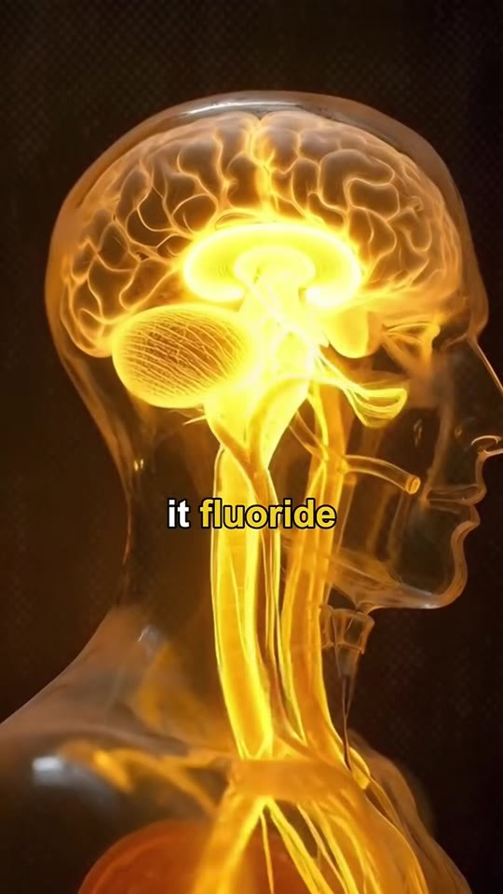  📷 0:36 — Cérebro dourado iluminado; legenda 'heavy metals'  ad01_cerebro_dourado_heavy_metals_00-00-36.jpg | 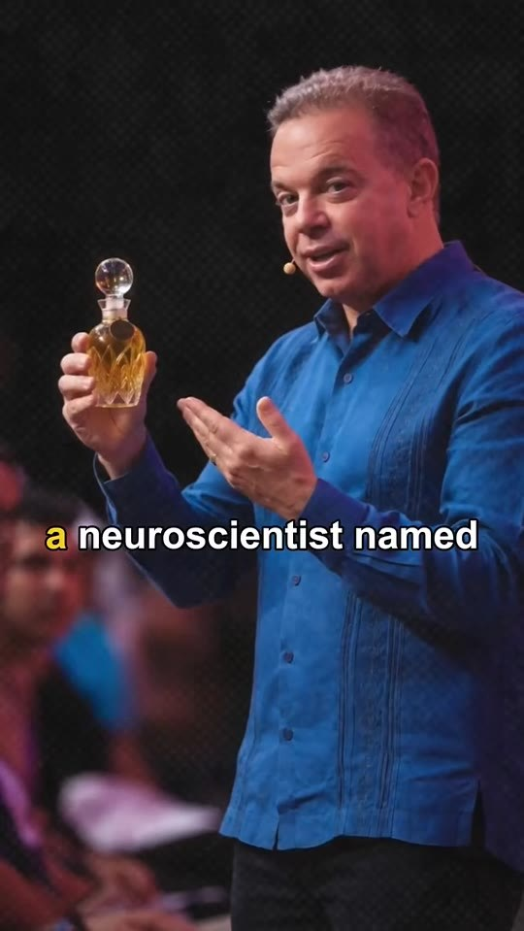  📷 0:41 — Joe Dispenza no palco de camisa azul com frasco; legenda 'a neuroscientist named'  ad01_dispenza_palco_frasco_camisa_azul_00-00-41.jpg | 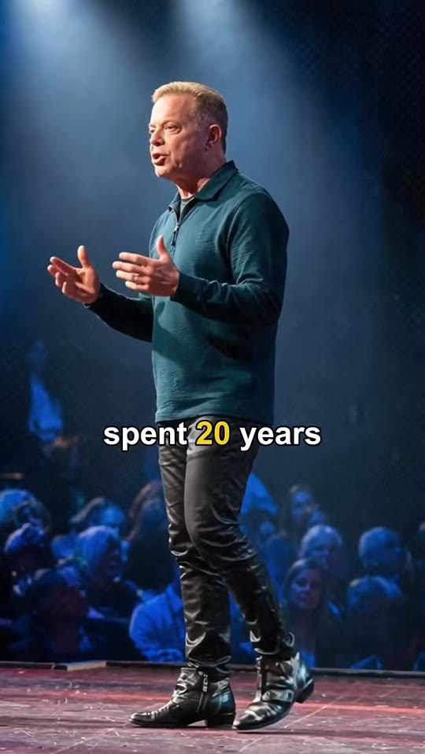  📷 0:43 — Dispenza no palco de blusa verde; legenda 'spent 20 years'  ad01_dispenza_palco_verde_spent_20_years_00-00-43.jpg
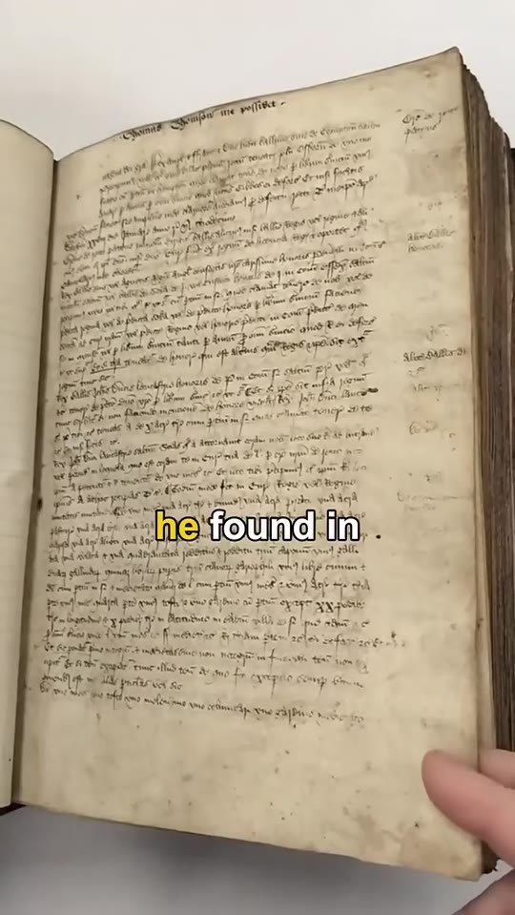  📷 0:46 — Manuscrito antigo sendo folheado; legenda 'he found in'  ad01_manuscrito_antigo_folhas_00-00-46.jpg | 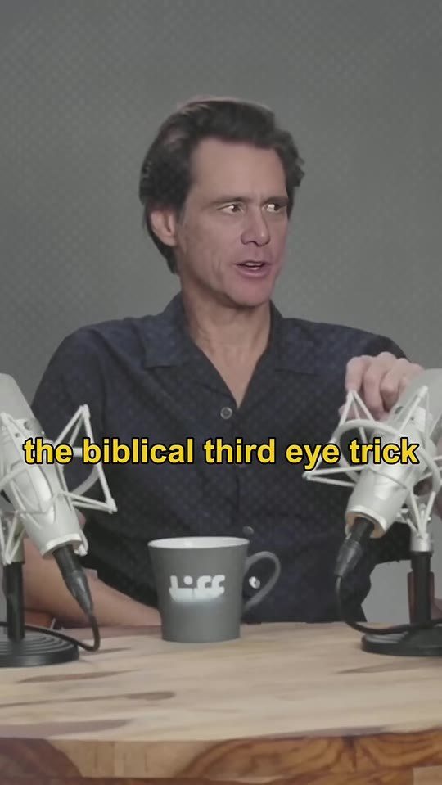  📷 0:51 — Dispenza em poltrona com os dedos na testa; legenda 'within a few'  ad01_dispenza_poltrona_dedos_na_testa_00-00-51.jpg | 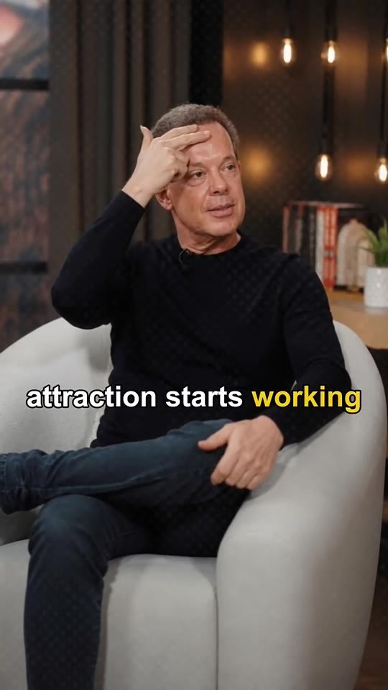  📷 0:56 — Jim Carrey; legenda 'your body heals'  ad01_carrey_your_body_heals_00-00-56.jpg
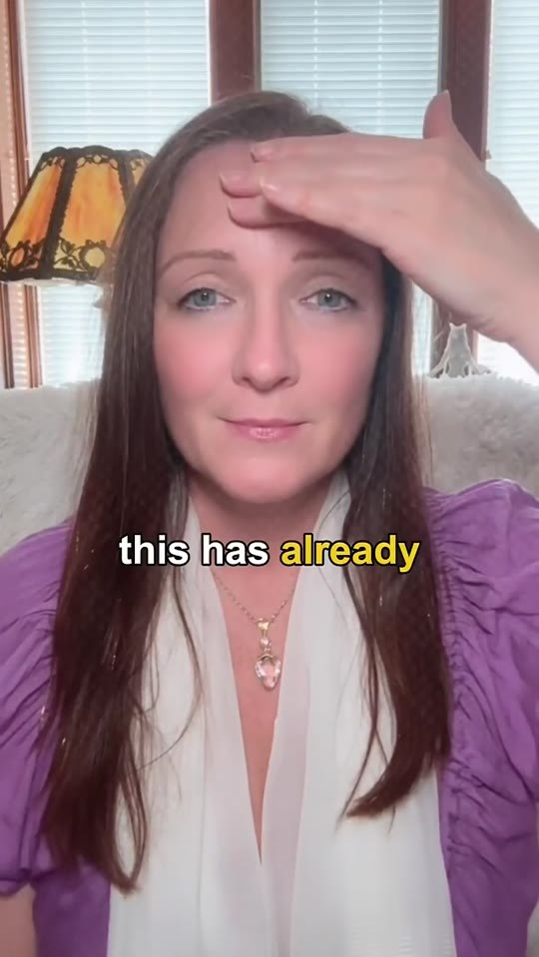  📷 1:03 — Mulher de blusa roxa com a mão na testa; legenda 'helped more than'  ad01_mulher_roxo_mao_na_testa_77000_00-01-03.jpg |   📷 1:08 — Retrato de Jim Carrey com os dedos sobre o olho (preto e branco); legenda 'trick myself and'  ad01_carrey_retrato_dedos_olho_00-01-08.jpg | 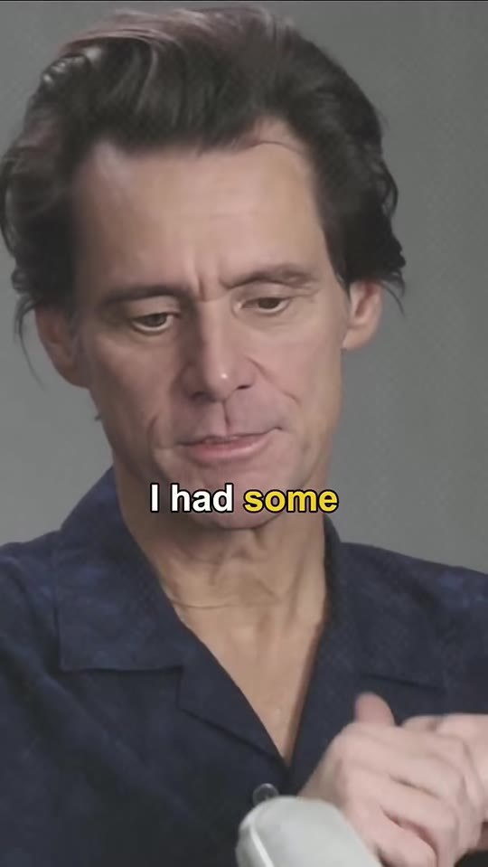  📷 1:12 — Jim Carrey em close; legenda 'tests done'  ad01_carrey_close_tests_done_00-01-12.jpg
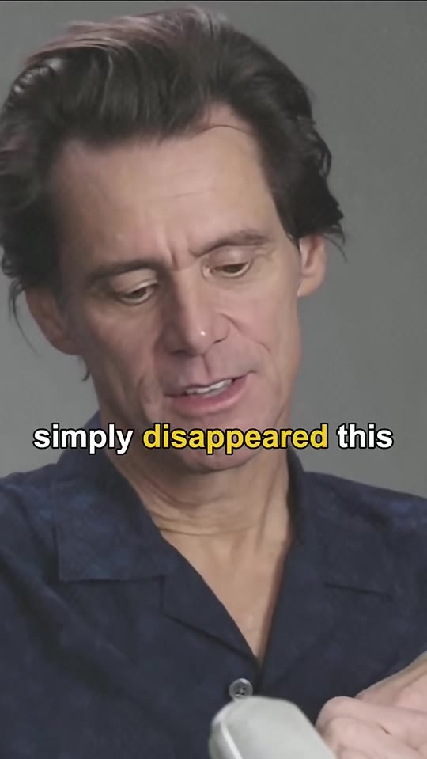  📷 1:16 — Dispenza de blusa azul-escura com dedo na testa (foto); legenda 'this neuroscientist recorded'  ad01_dispenza_retrato_dedo_testa_azul_00-01-16.jpg | 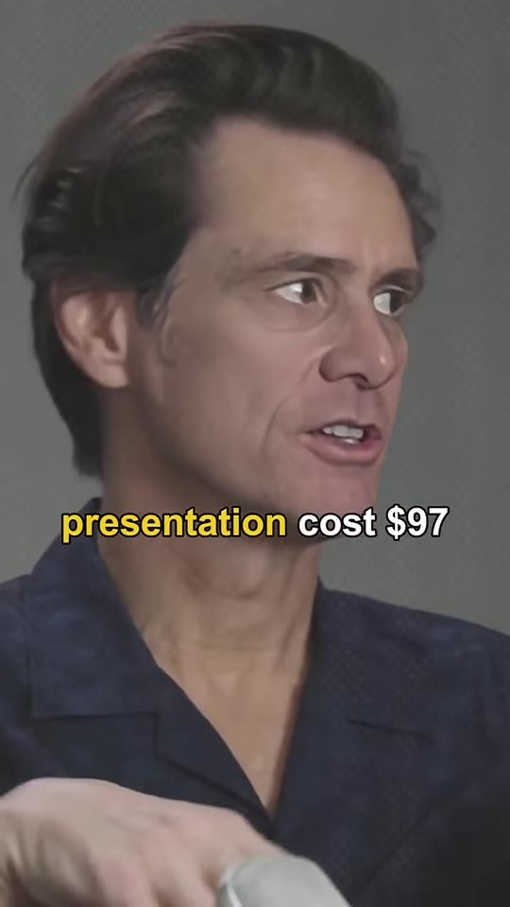  📷 1:24 — Jim Carrey; legenda 'presentation cost $97'  ad01_carrey_presentation_cost_97_00-01-24.jpg | 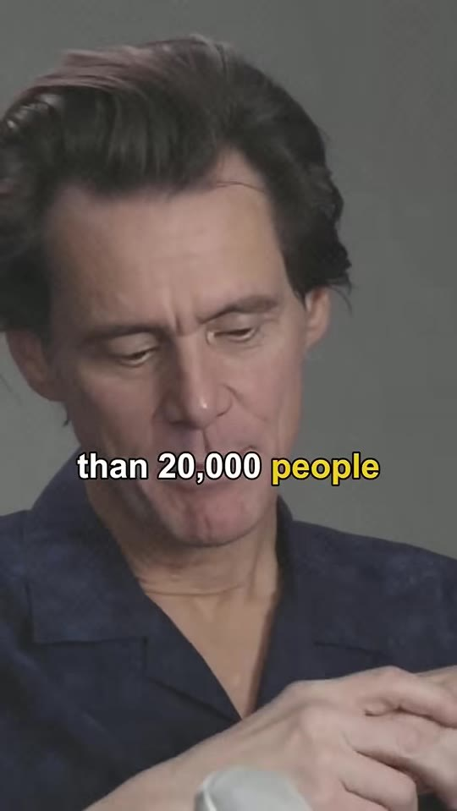  📷 1:28 — Mulher com dois dedos na testa; legenda 'who activated their'  ad01_mulher_dedos_na_testa_2025_00-01-28.jpg
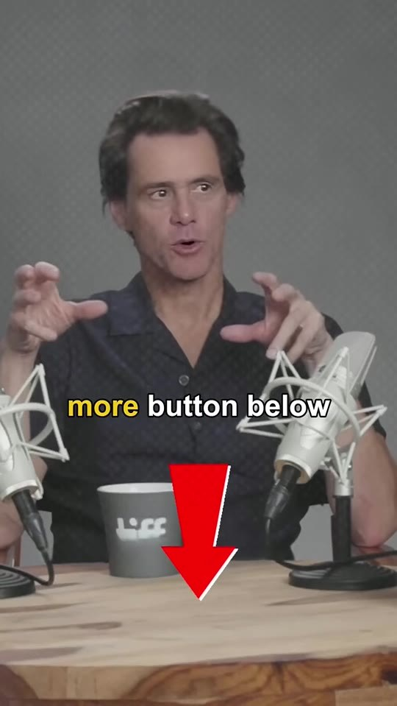  📷 1:33 — Jim Carrey com seta vermelha para baixo; legenda 'more button below'  ad01_carrey_seta_vermelha_learn_more_00-01-33.jpg | 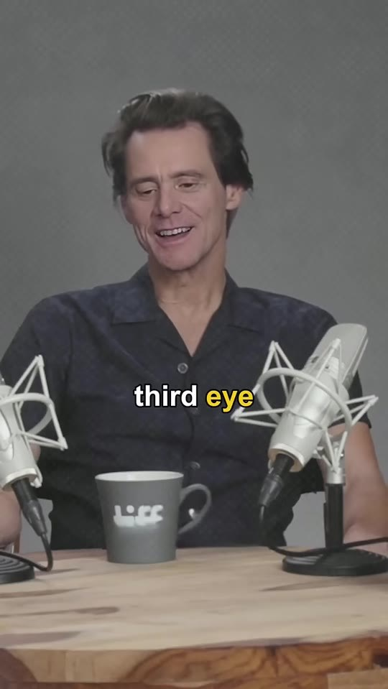  📷 1:41 — Tela 'Post unavailable — set to private or has been removed'; legenda 'and they have'  ad01_post_unavailable_removed_00-01-41.jpg | 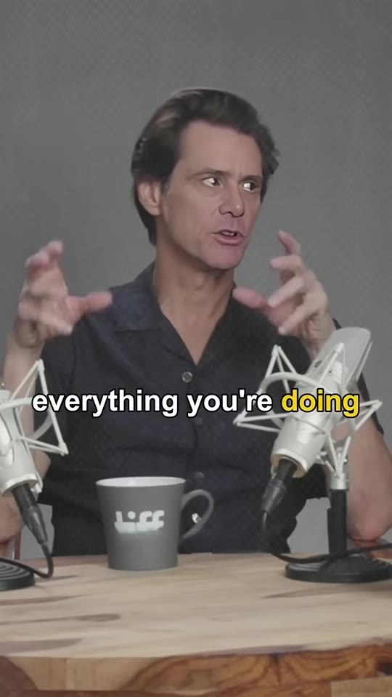  📷 1:48 — Jim Carrey com seta amarela; legenda 'and click the'  ad01_carrey_seta_amarela_click_the_00-01-48.jpg
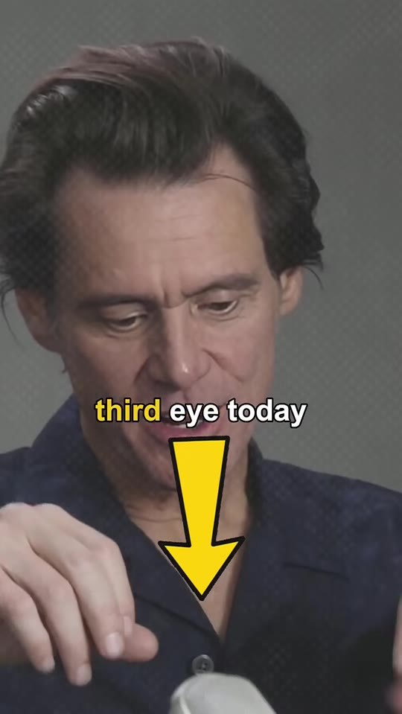
📷 1:51 — Último frame: 'third eye today' com seta
ad01_carrey_third_eye_today_final_00-01-51.jpg

AD 02 — video-22-10-2026 (1:02) — 'Parei de manifestar' (UGC) [0:00 – 1:01]

Transcrição em inglês
[0:00] MULHER (UGC, cozinha): I quit manifesting and then money started chasing me. I tried affirmations, meditation, and positive thinking. Life only got harder. I nearly gave up until I found a video from a secret millionaire. He revealed a 7-second ritual that activates the spiritual part of your mind. This part of the mind was celebrated by ancient Christians, Buddhists, and Egyptians. It connected them to divine abundance. Today, scientists even found It has immense spiritual power. Once I used it, I quit trying to manifest because things manifested naturally. Money, opportunities, even my ex came rushing back to me. I became a magnet for abundance. You can too. It all comes down to the 7-second ritual revealed in the video below. Watch the video, use the ritual tonight, and you'll feel the difference the very first time you try it. As days go on, you'll manifest effortlessly. It's that simple. Thousands of men and women are attracting abundance into their lives with this. Why not you?

Tradução PT-BR
[0:00] MULHER (UGC, cozinha): Eu parei de manifestar, e aí o dinheiro começou a correr atrás de mim. Tentei afirmações, meditação e pensamento positivo. A vida só ficou mais difícil. Quase desisti, até encontrar um vídeo de um milionário secreto. Ele revelou um ritual de 7 segundos que ativa a parte espiritual da sua mente. Essa parte da mente era celebrada pelos antigos cristãos, budistas e egípcios. Ela os conectava à abundância divina. Hoje, os cientistas até descobriram que ela tem um imenso poder espiritual. Depois que usei, parei de tentar manifestar, porque as coisas se manifestavam naturalmente. Dinheiro, oportunidades, até o meu ex voltou correndo para mim. Virei um ímã de abundância. Você também pode. Tudo se resume ao ritual de 7 segundos revelado no vídeo abaixo. Assista ao vídeo, use o ritual hoje à noite, e você vai sentir a diferença já na primeira vez. Com o passar dos dias, você vai manifestar sem esforço. É simples assim. Milhares de homens e mulheres estão atraindo abundância para a vida com isso. Por que não você?

Prints visuais (18 cenas)
  📷 0:00 — Mulher de tranças e camiseta cinza falando à câmera na cozinha; legenda 'I quit'  ad02_mulher_cozinha_i_quit_00-00-00.jpg |   📷 0:03 — Ela meditando sob uma árvore; legenda 'I tried'  ad02_mulher_meditando_arvore_00-00-03.jpg |   📷 0:08 — Inserção de conta 'PAST DUE'; legenda 'I nearly'  ad02_conta_past_due_00-00-08.jpg
  📷 0:11 — Inserto de homem de óculos (milionário secreto); legenda 'from'  ad02_milionario_secreto_inserto_00-00-11.jpg | 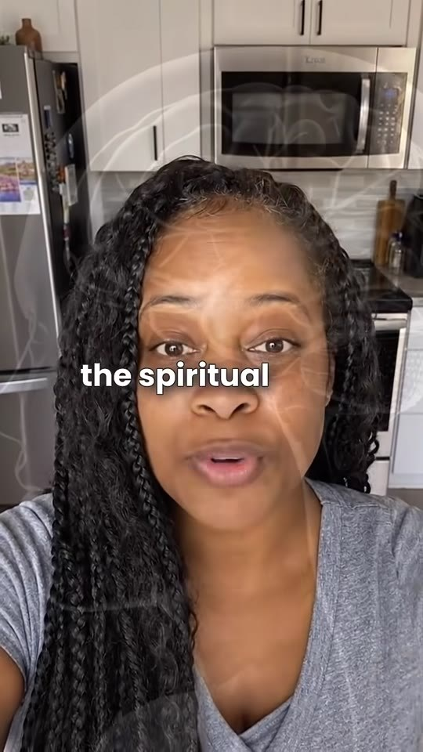  📷 0:16 — Cérebro com ponto de luz (parte espiritual da mente); legenda 'the spiritual part'  ad02_cerebro_pineal_brilhando_00-00-16.jpg |   📷 0:19 — Pintura de antigos cristãos; legenda 'ancient'  ad02_pintura_antigos_cristaos_00-00-19.jpg
  📷 0:20 — Buda meditando; legenda 'Buddhists'  ad02_buda_meditando_00-00-20.jpg | 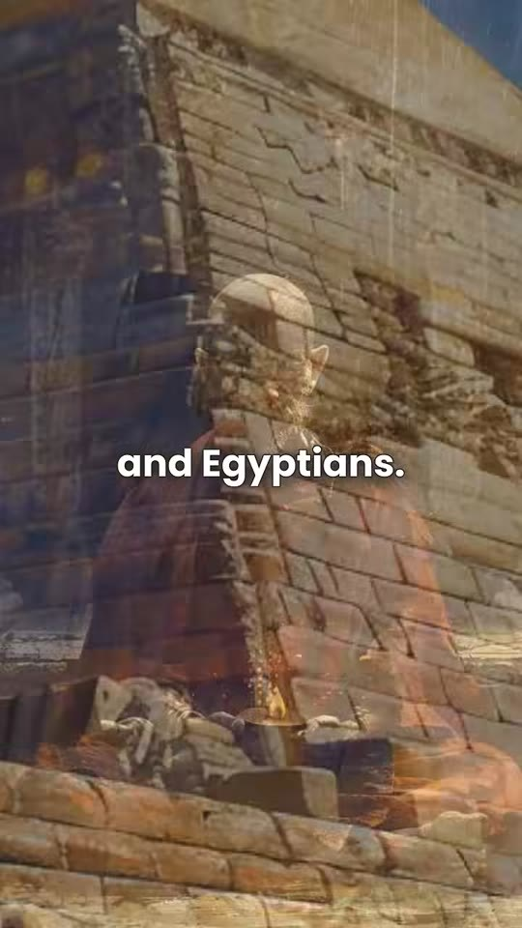  📷 0:21 — Pirâmide e egípcios; legenda 'and Egyptians.'  ad02_piramide_egipcios_00-00-21.jpg | 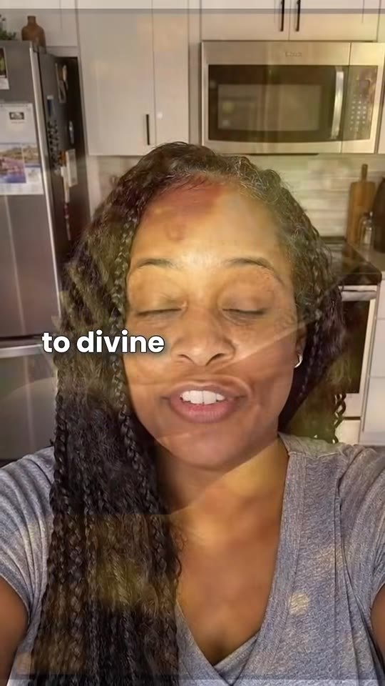  📷 0:23 — Mãos com dinheiro e brilho dourado; legenda 'to divine abundance.'  ad02_maos_dinheiro_dourado_00-00-23.jpg
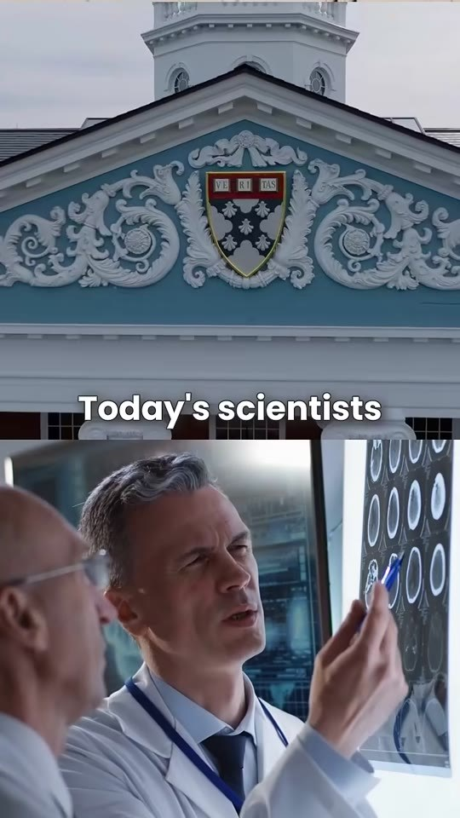  📷 0:25 — Cientistas analisando imagem do cérebro; legenda 'Today's scientists'  ad02_cientistas_exame_cerebro_00-00-25.jpg |   📷 0:34 — Ela diante de casa e carro novo; legenda 'Money,'  ad02_mulher_carro_casa_money_00-00-34.jpg |   📷 0:36 — Casal de mãos dadas na praia ao pôr do sol; legenda 'even my ex'  ad02_casal_praia_por_do_sol_ex_00-00-36.jpg
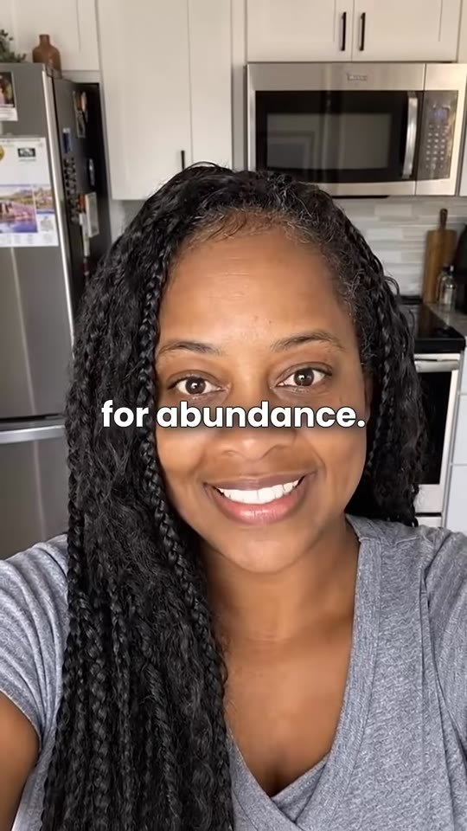  📷 0:40 — Sobreposição dela com floresta; legenda 'You'  ad02_mulher_sobreposta_floresta_you_00-00-40.jpg | 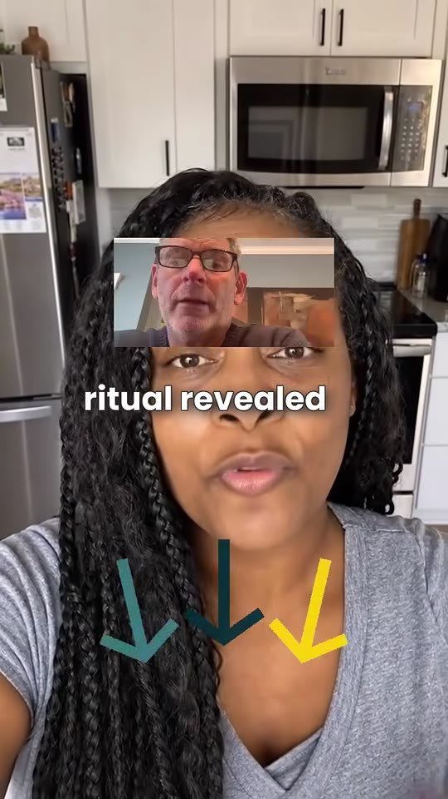  📷 0:44 — Inserto do milionário com setas para baixo; legenda 'ritual revealed in'  ad02_milionario_inserto_setas_video_below_00-00-44.jpg |   📷 0:50 — Hotel de luxo com carro; legenda 'the very'  ad02_hotel_luxo_carro_the_very_00-00-50.jpg
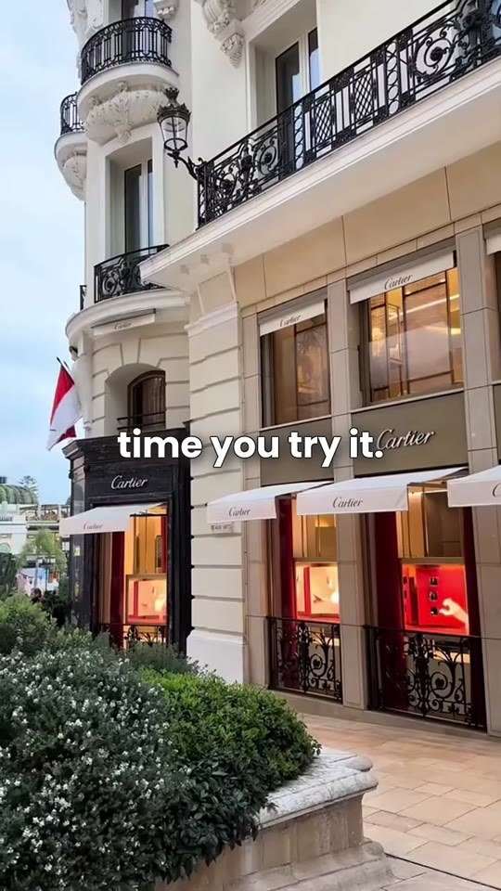  📷 0:52 — Salão com lustres; legenda 'As'  ad02_salao_lustres_as_00-00-52.jpg |   📷 0:57 — Lanternas no céu à noite; legenda 'and women'  ad02_lanternas_ceu_and_women_00-00-57.jpg |   📷 1:01 — Último frame: 'Why not you.'  ad02_mulher_why_not_you_final_00-01-01.jpg

AD 03 — video-26-10-2026 (1:21) — Papa / oração milagrosa (CNN) [0:00 – 1:10]

Transcrição em inglês
[0:00] WHOOPI GOLDBERG (avatar, abertura): Pope Francis must be turning in his grave now that the current Pope has revealed this miraculous prayer. See the news.
[0:07] ÂNCORA CNN (Erin Burnett, avatar): The current Pope says he is tired of hiding this from the people and that the time has come for everyone to learn the only prayer with miraculous power that is being concealed by the highest hierarchies of the Vatican. After revealing the sacred words, he was escorted away by security as if he had committed a crime. And the most incredible part is that after 72 hours, people were already reporting that they were unexpectedly blessed after repeating the prayer exactly the way the Pope teaches it. I will leave a short excerpt here.
[0:38] PAPA (avatar): Jesus sacrificed himself for you, and yet you continue rejecting the gifts he offered you. But today, I bring your last opportunity. A healing prayer made only of sounds which we have had to hide for many years.
[0:51] ÂNCORA CNN (Erin Burnett, avatar): I will leave the full broadcast video below. You will hear the 60-second divine sound taken from the Bible, capable of releasing unstoppable healing and prosperity into your life. Ignore this and you will close this door forever. This is your last chance to build a true connection with the Lord. Click the button below right now before it's too late.

Tradução PT-BR
[0:00] WHOOPI GOLDBERG (avatar, abertura): O Papa Francisco deve estar se revirando no túmulo agora que o Papa atual revelou esta oração milagrosa. Veja a notícia.
[0:07] ÂNCORA CNN (Erin Burnett, avatar): O Papa atual diz que está cansado de esconder isso do povo e que chegou a hora de todos aprenderem a única oração com poder milagroso que vem sendo ocultada pelas mais altas hierarquias do Vaticano. Depois de revelar as palavras sagradas, ele foi escoltado pela segurança como se tivesse cometido um crime. E a parte mais incrível é que, depois de 72 horas, as pessoas já relatavam ter sido inesperadamente abençoadas após repetir a oração exatamente do jeito que o Papa ensina. Vou deixar um trecho curto aqui.
[0:38] PAPA (avatar): Jesus se sacrificou por você, e mesmo assim você continua rejeitando os dons que Ele te ofereceu. Mas hoje eu trago a sua última oportunidade. Uma oração de cura feita apenas de sons, que tivemos de esconder por muitos anos.
[0:51] ÂNCORA CNN (Erin Burnett, avatar): Vou deixar o vídeo completo da transmissão abaixo. Você vai ouvir o som divino de 60 segundos tirado da Bíblia, capaz de liberar cura e prosperidade imparáveis na sua vida. Ignore isso e você fechará essa porta para sempre. Esta é a sua última chance de construir uma conexão verdadeira com o Senhor. Clique no botão abaixo agora mesmo, antes que seja tarde demais.

Prints visuais (15 cenas)
  📷 0:00 — Whoopi Goldberg (avatar) com b-roll do Papa Francisco cumprimentando fiéis; legenda 'POPE FRANCIS MUST'  ad03_whoopi_pope_francis_must_00-00-00.jpg | 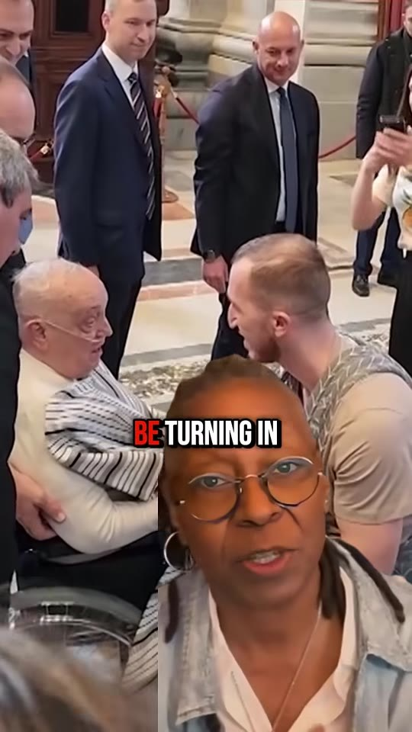  📷 0:01 — B-roll Daily Mail do caixão do Papa Francisco; legenda 'BE TURNING IN'  ad03_caixao_papa_daily_mail_00-00-01.jpg | 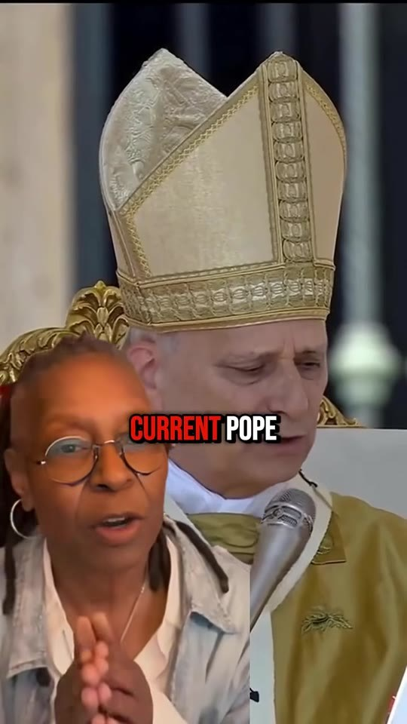  📷 0:03 — Papa atual de mitra rezando; legenda 'CURRENT POPE'  ad03_papa_atual_mitra_rezando_00-00-03.jpg
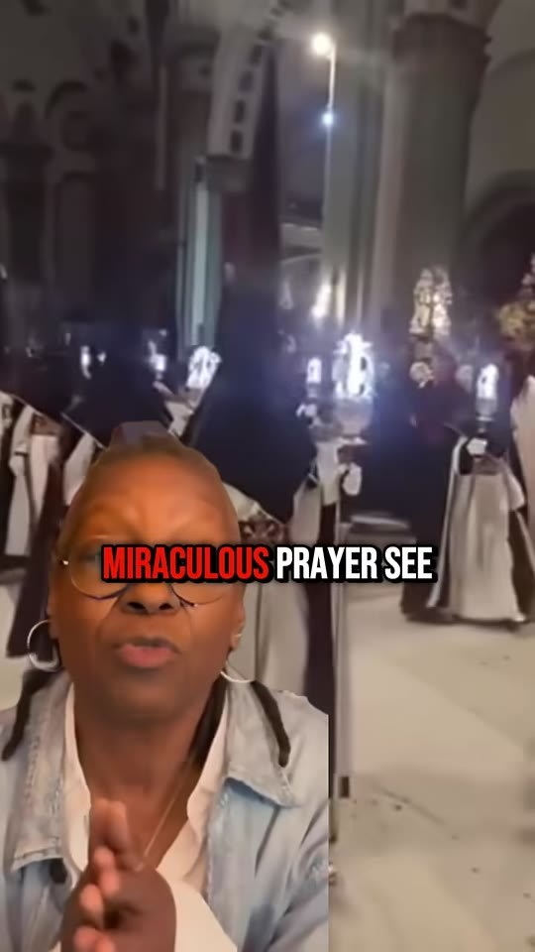  📷 0:05 — Procissão noturna; legenda 'MIRACULOUS PRAYER SEE'  ad03_procissao_noturna_miraculous_prayer_00-00-05.jpg |   📷 0:08 — Âncora da CNN (Erin Burnett, avatar) de branco; legenda 'THE CURRENT POPE'  ad03_ancora_cnn_the_current_pope_00-00-08.jpg |   📷 0:16 — Âncora CNN; legenda 'THAT IS BEING'  ad03_ancora_cnn_that_is_being_00-00-16.jpg
  📷 0:22 — Âncora CNN gesticulando; legenda 'HE WAS ESCORTED'  ad03_ancora_cnn_he_was_escorted_00-00-22.jpg |   📷 0:31 — Âncora CNN; legenda 'UNEXPECTEDLY BLESSED'  ad03_ancora_cnn_unexpectedly_blessed_00-00-31.jpg |   📷 0:38 — Papa de paramento verde lendo (logo CNN); legenda 'JESUS SACRIFICED HIMSELF'  ad03_papa_verde_jesus_sacrificed_00-00-38.jpg
  📷 0:45 — Papa lendo; legenda 'BRING YOUR LAST'  ad03_papa_verde_bring_your_last_00-00-45.jpg |   📷 0:51 — Papa olhando para cima; legenda 'FOR MANY YEARS'  ad03_papa_verde_for_many_years_00-00-51.jpg |   📷 0:55 — Âncora CNN; legenda 'THE 60 SECOND'  ad03_ancora_cnn_the_60_second_00-00-55.jpg
  📷 1:03 — Âncora CNN; legenda 'YOU WILL CLOSE'  ad03_ancora_cnn_you_will_close_00-01-03.jpg |   📷 1:08 — Âncora CNN; legenda 'CLICK THE BUTTON'  ad03_ancora_cnn_click_the_button_00-01-08.jpg |   📷 1:12 — Tela final: lettering amarelo 'WATCH NOW' em fundo espacial  ad03_lettering_watch_now_00-01-12.jpg

AD 04 — video-27-10-2026 (1:22) — Freira / Gênesis (espanhol) [0:00 – 1:22]

Transcrição em inglês
[0:00] FREIRA (avatar, em espanhol): La primera página de la Biblia que tienes en tu casa esconde el fraude más grande de la historia religiosa. El Vaticano alteró intencionalmente una sola palabra del libro del Génesis para desconectarte por completo del mayor poder de manifestación del universo. Y lo hicieron porque sabían que si descubrías el secreto detrás de esa única palabra, tu realidad se transformaría hoy mismo. Empezarías a sanar dolores físicos que llevas arrastrando por años, borrarías tus deudas de un plumazo y atraerías dinero y bendiciones con una facilidad que asusta. Nos enseñaron a repetir: en el principio era el verbo. Nos hicieron hicieron creer que Dios habló en un idioma humano, pero en los textos originales en arameo esa palabra no significa palabra, significa vibración. Dios no habló el universo, lo cantó. Y esa misma vibración original, el sonido exacto que creó la vida, acaba de ser descubierta en un manuscrito oculto en la misma celda donde meditaba el Padre Pío. No es un rezo ni una afirmación, es un cántico sagrado que reactiva tu glándula pineal, limpiando tus bloqueos y sintonizando tu alma directamente con la frecuencia creadora. Hoy, un investigador valiente ha roto el silencio para devolverte tu verdadero poder. He dejado una presentación gratuita donde te entrega este sonido para que lo uses esta misma noche. Haz clic en el botón de abajo ahora. El Vaticano y las élites están intentando borrar este video en este preciso momento. Si la página aún carga, considéralo tu señal divina. Entra y escucha la frecuencia original antes de que la censuren para siempre.

Tradução PT-BR
[0:00] FREIRA (avatar, em espanhol): A primeira página da Bíblia que você tem em casa esconde a maior fraude da história religiosa. O Vaticano alterou intencionalmente uma única palavra do livro do Gênesis para te desconectar por completo do maior poder de manifestação do universo. E fizeram isso porque sabiam que, se você descobrisse o segredo por trás dessa única palavra, a sua realidade se transformaria hoje mesmo. Você começaria a curar dores físicas que arrasta há anos, apagaria as suas dívidas de uma vez e atrairia dinheiro e bênçãos com uma facilidade que assusta. Nos ensinaram a repetir: no princípio era o verbo. Nos fizeram acreditar que Deus falou numa língua humana, mas, nos textos originais em aramaico, essa palavra não significa palavra, significa vibração. Deus não falou o universo, Ele o cantou. E essa mesma vibração original, o som exato que criou a vida, acaba de ser descoberta num manuscrito oculto na mesma cela onde meditava o Padre Pio. Não é uma reza nem uma afirmação, é um cântico sagrado que reativa a sua glândula pineal, limpando os seus bloqueios e sintonizando a sua alma diretamente com a frequência criadora. Hoje, um pesquisador corajoso rompeu o silêncio para te devolver o seu verdadeiro poder. Deixei uma apresentação gratuita onde ele te entrega esse som para você usar hoje mesmo à noite. Clique no botão abaixo agora. O Vaticano e as elites estão tentando apagar este vídeo neste exato momento. Se a página ainda carregar, considere isso o seu sinal divino. Entre e ouça a frequência original antes que a censurem para sempre.

Prints visuais (21 cenas)
  📷 0:00 — Abertura: freira (avatar) com lettering '¿LA BIBLIA DICE LA VERDAD?' e b-roll de cardeais com caveira; legenda '¿LA BIBLIA DICE LA VERDAD?'  ad04_freira_lettering_la_biblia_dice_la_verdad_00-00-00.jpg |   📷 0:03 — Freira gesticulando em biblioteca; legenda 'el fraude más grande'  ad04_freira_el_fraude_mas_grande_00-00-03.jpg |   📷 0:05 — Vaticano ao pôr do sol; legenda 'religiosa. El Vaticano'  ad04_vaticano_por_do_sol_00-00-05.jpg
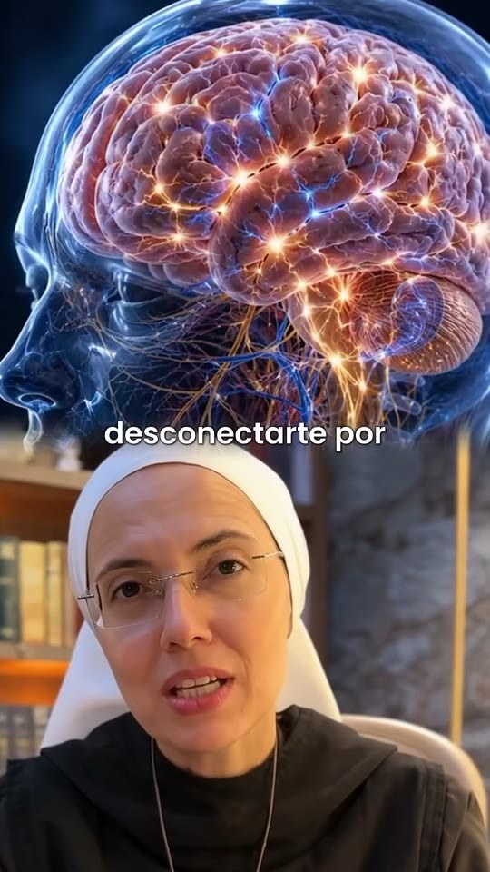  📷 0:10 — Cérebro holográfico; legenda 'desconectarte por'  ad04_cerebro_desconectarte_00-00-10.jpg | 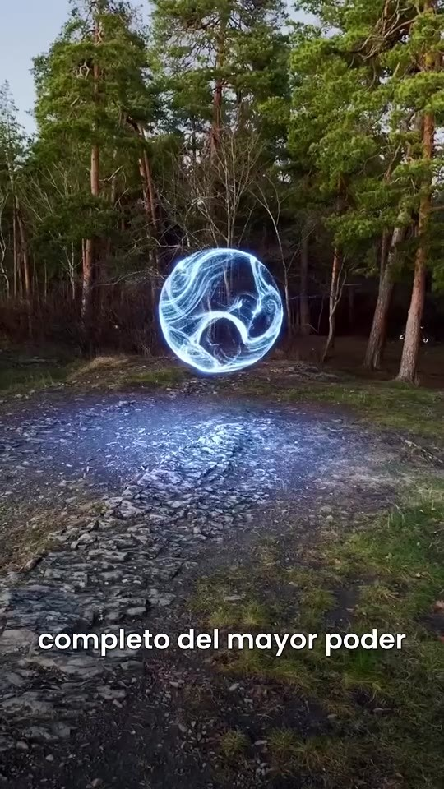  📷 0:12 — Esfera de luz na floresta; legenda 'de manifestación del'  ad04_esfera_luz_floresta_manifestacion_00-00-12.jpg |   📷 0:15 — Mulher surpresa com a mão na boca (reação); legenda 'descubrías el secreto'  ad04_mulher_mao_na_boca_secreto_00-00-15.jpg
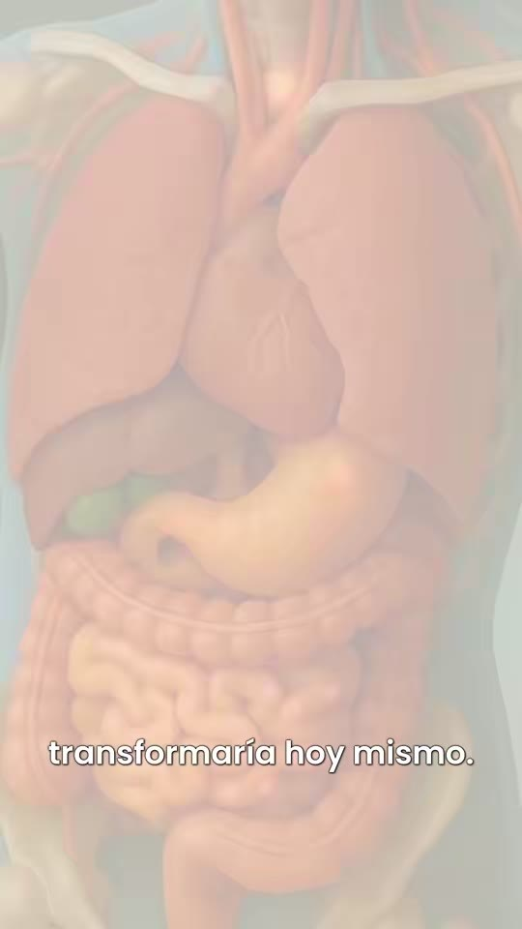  📷 0:20 — Órgãos internos iluminados; legenda 'Empezarías a sanar'  ad04_orgaos_internos_sanar_00-00-20.jpg |   📷 0:24 — Maço de notas; legenda 'deudas de un plumazo'  ad04_maco_dinheiro_deudas_00-00-24.jpg | 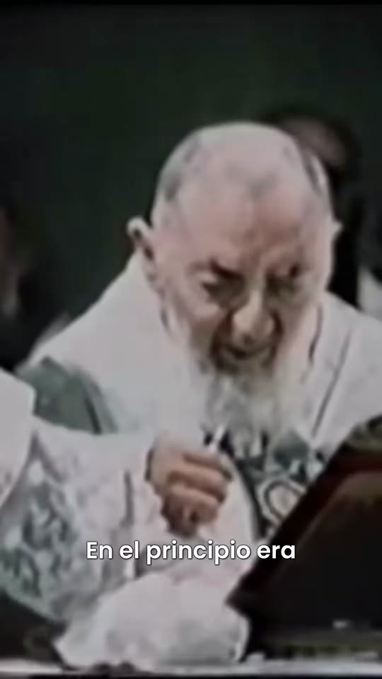  📷 0:30 — Padre Pio em preto e branco; legenda 'En el principio era'  ad04_padre_pio_pb_00-00-30.jpg
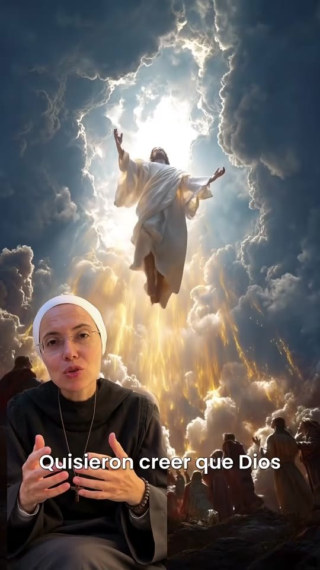  📷 0:32 — Jesus nas nuvens com luz; legenda 'Quisieron creer que Dios'  ad04_jesus_nuvens_luz_00-00-32.jpg | 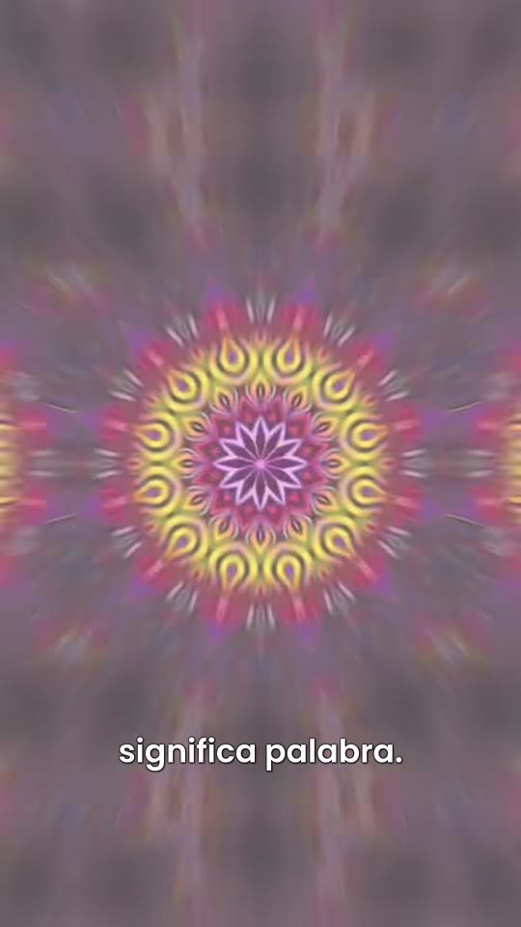  📷 0:38 — Mandala colorida; legenda 'Significa vibración.'  ad04_mandala_colorida_vibracion_00-00-38.jpg | 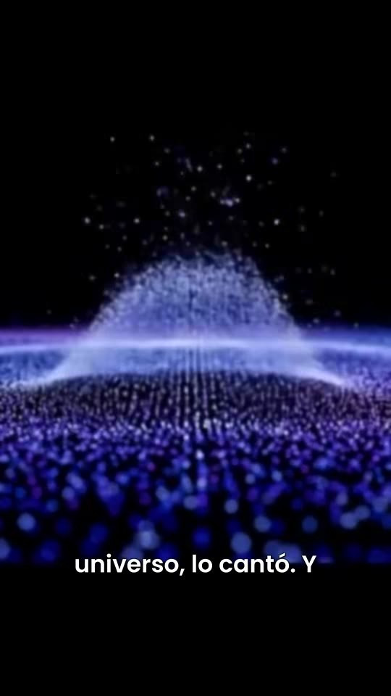  📷 0:42 — Partículas de som (cimática); legenda 'esa misma vibración'  ad04_particulas_som_vibracion_00-00-42.jpg
  📷 0:46 — Cela do Padre Pio; legenda 'descubierta en un'  ad04_cela_padre_pio_manuscrito_00-00-46.jpg | 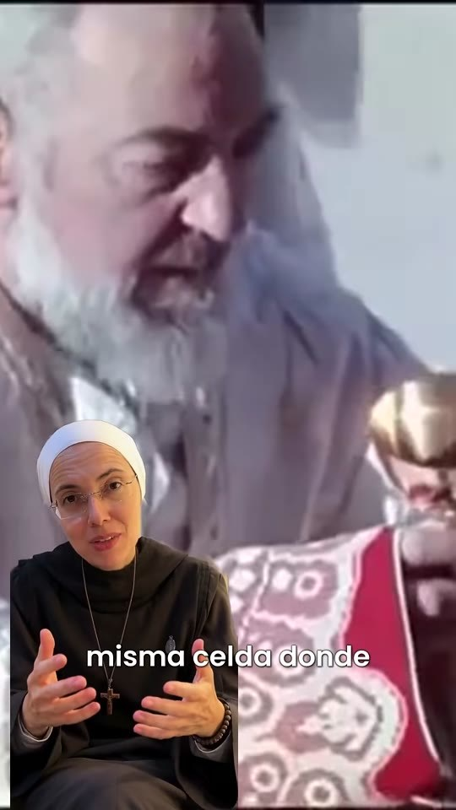  📷 0:49 — Foto do Padre Pio; legenda 'misma celda donde'  ad04_padre_pio_foto_celda_00-00-49.jpg | 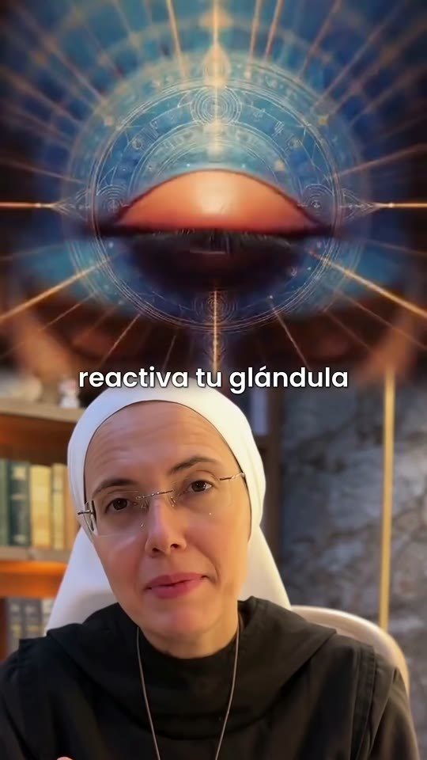  📷 0:55 — Olho cósmico (pineal); legenda 'pineal, limpiando tus'  ad04_olho_cosmico_pineal_00-00-55.jpg
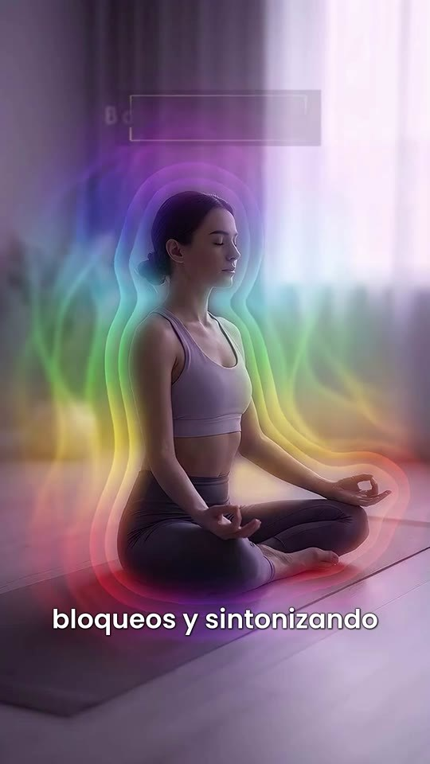  📷 0:57 — Mulher meditando com aura e selo 'Boost Your Aura'; legenda 'tu alma directamente con'  ad04_mulher_meditando_aura_boost_your_aura_00-00-57.jpg | 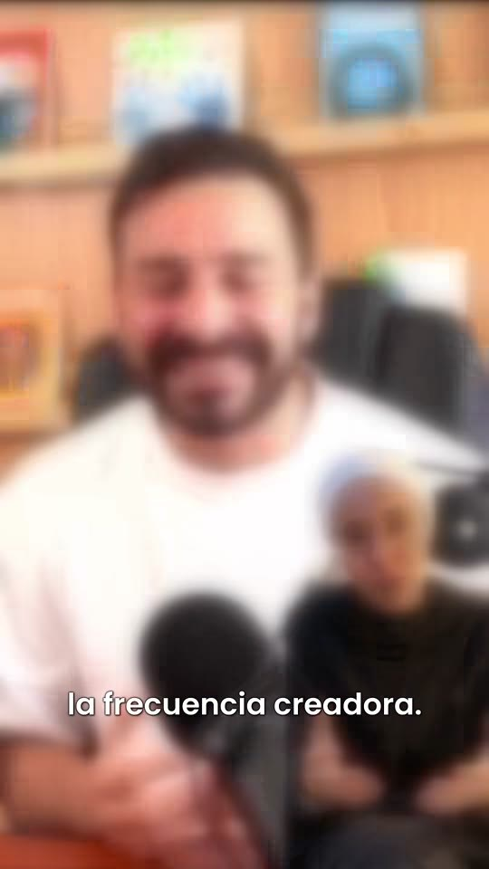  📷 1:00 — Pesquisador (avatar) de camisa branca em podcast; legenda 'Hoy, un investigador'  ad04_investigador_podcast_camisa_branca_00-01-00.jpg | 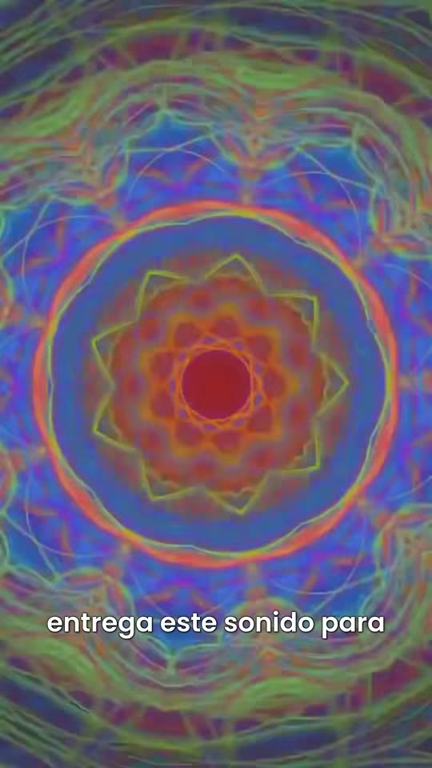  📷 1:07 — Mandala vermelha; legenda 'entrega este sonido para'  ad04_mandala_vermelha_entrega_este_sonido_00-01-07.jpg
  📷 1:11 — Cardeais de vermelho no Vaticano; legenda 'abajo ahora. El Vaticano'  ad04_cardeais_vermelho_el_vaticano_00-01-11.jpg |   📷 1:13 — Tela de estática; legenda 'intentando borrar este'  ad04_estatica_borrar_este_video_00-01-13.jpg |   📷 1:21 — Último frame: freira, 'la censuren para'  ad04_freira_la_censuren_final_00-01-21.jpg

AD 05 — video-28-10-2026 (2:34) — Ensinamentos ocultos de Jesus (ilustrado) [0:00 – 2:34]

Transcrição em inglês
[0:00] NARRADOR (voz em off, clarividente): This is how you open up your pineal gland in 60 seconds. Here's something the church never told you, that was stripped from the Gospels. This found you at the right time. When you close your eyes and all you see is darkness, that means your third eye isn't active. Jesus called it the Eye of Light. The Egyptians called it the Eye of Horus. And this hidden eye is known in science as the pineal gland. They were all talking about the same thing. When you activate it, you wake up abilities people around you will swear are impossible. We're talking about knowing what's going to happen beforehand, feeling who's around you with good or bad intentions, and attracting money like the universe is working in your favor. It's like a radio antenna connected to God. You can send information and you can also receive it. Jesus said if your eye is good, your whole body will be full of light. But not a single church in the world told you he was talking about this eye inside your brain. The Vatican has a giant statue shaped like this third eye that they never explained to anyone. If it's that powerful, why does nobody talk about it? To activate it, You only need an ancient 15-second ritual. It's how I gained fame, wealth, and helped over 77,000 people with my gift of clairvoyance. My family figured out how to activate it more than 500 years ago, and we helped others do the same, like the Rockefellers and other families almost nobody knows but who control most people. Recently, I recorded a short video showing exactly how to do this ancient 15-second ritual to activate your third eye today. Normally, this video costs $197 per view. But to celebrate the 19,000 people who activated their third eye in 2026, I'm making this step-by-step video free for the next 24 hours. The government has already asked platforms 3 times to take this video down, and it's almost certain the next removal will be permanent. So the best advice I can give you right now is stop what you're doing and click the button below to learn today how to activate your third eye. God built this into you. You are designed to awaken it. But powerful families have hid this from you, until now. More than 33,000 women have activated their third eyes using these Same 15 seconds. Sarah is a friend of mine from church. She told me I sounded like a psychic. She decided to try because it's actually mentioned 88 times in the Holy Bible. 6 days after she started, she had her own down payment. She was barely paying the rent. She says it out loud in front of her kids now. Now say this out loud with your hands still there. God, I am opening what you gave me. The video also shows the one thing that's blocking your inner eye and keeping you spiritually numb. So tap the button right now to learn how to activate what you're destined to. I have no reason to lie to you. If this sounds too good to be true, be careful. This may be the last chance for you to awaken for good. I have never seen this fail on a woman who actually ran it. You will not be the first.

Tradução PT-BR
[0:00] NARRADOR (voz em off, clarividente): É assim que você abre a sua glândula pineal em 60 segundos. Aqui vai algo que a igreja nunca te contou, que foi arrancado dos Evangelhos. Isso chegou até você na hora certa. Quando você fecha os olhos e só vê escuridão, significa que o seu terceiro olho não está ativo. Jesus o chamava de Olho da Luz. Os egípcios o chamavam de Olho de Hórus. E esse olho oculto é conhecido na ciência como glândula pineal. Todos estavam falando da mesma coisa. Quando você o ativa, desperta habilidades que as pessoas ao seu redor vão jurar que são impossíveis. Estamos falando de saber o que vai acontecer antes, sentir quem está perto de você com boas ou más intenções e atrair dinheiro como se o universo estivesse trabalhando a seu favor. É como uma antena de rádio conectada a Deus. Você pode enviar informação e também receber. Jesus disse: se o teu olho for bom, todo o teu corpo será cheio de luz. Mas nenhuma igreja no mundo te contou que Ele estava falando desse olho dentro do seu cérebro. O Vaticano tem uma estátua gigante no formato desse terceiro olho que nunca explicaram a ninguém. Se é tão poderoso, por que ninguém fala disso? Para ativá-lo, você só precisa de um ritual ancestral de 15 segundos. Foi assim que eu conquistei fama, riqueza e ajudei mais de 77.000 pessoas com o meu dom de clarividência. Minha família descobriu como ativá-lo há mais de 500 anos, e ajudamos outros a fazer o mesmo, como os Rockefeller e outras famílias que quase ninguém conhece, mas que controlam a maioria das pessoas. Recentemente, gravei um vídeo curto mostrando exatamente como fazer esse ritual ancestral de 15 segundos para ativar o seu terceiro olho hoje. Normalmente, esse vídeo custa $197 por visualização. Mas, para celebrar as 19.000 pessoas que ativaram o terceiro olho em 2026, estou liberando esse vídeo passo a passo de graça pelas próximas 24 horas. O governo já pediu 3 vezes às plataformas para derrubar esse vídeo, e é quase certo que a próxima remoção será permanente. Então o melhor conselho que posso te dar agora é: pare o que está fazendo e clique no botão abaixo para aprender hoje como ativar o seu terceiro olho. Deus colocou isso em você. Você foi projetada para despertá-lo. Mas famílias poderosas esconderam isso de você, até agora. Mais de 33.000 mulheres ativaram o terceiro olho usando esses mesmos 15 segundos. Sarah é uma amiga minha da igreja. Ela me disse que eu parecia uma vidente. Decidiu tentar porque isso é citado 88 vezes na Bíblia Sagrada. 6 dias depois de começar, ela tinha a entrada da casa própria. Mal conseguia pagar o aluguel. Agora ela diz isso em voz alta na frente dos filhos. Agora diga isso em voz alta, com as mãos ainda ali: Deus, estou abrindo o que Tu me deste. O vídeo também mostra a única coisa que está bloqueando o seu olho interior e te mantendo espiritualmente anestesiada. Então toque no botão agora para aprender a ativar aquilo para o qual você está destinada. Não tenho motivo para mentir para você. Se isso parece bom demais para ser verdade, cuidado. Esta pode ser a sua última chance de despertar de vez. Nunca vi isso falhar com uma mulher que realmente fez. Você não será a primeira.

Prints visuais (33 cenas)
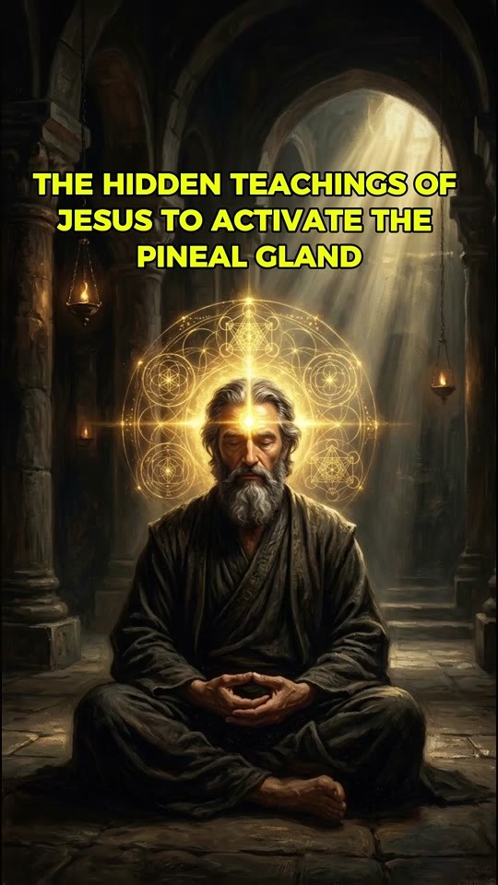  📷 0:00 — Abertura: pintura de Jesus meditando com halo, lettering 'THE HIDDEN TEACHINGS OF JESUS TO ACTIVATE THE PINEAL GLAND'; legenda 'this is how you open up your pineal gland in 60 seconds'  ad05_lettering_hidden_teachings_of_jesus_00-00-00.jpg |   📷 0:04 — Páginas voando numa biblioteca medieval; legenda 'here's something the church never told you'  ad05_paginas_voando_biblioteca_00-00-04.jpg | 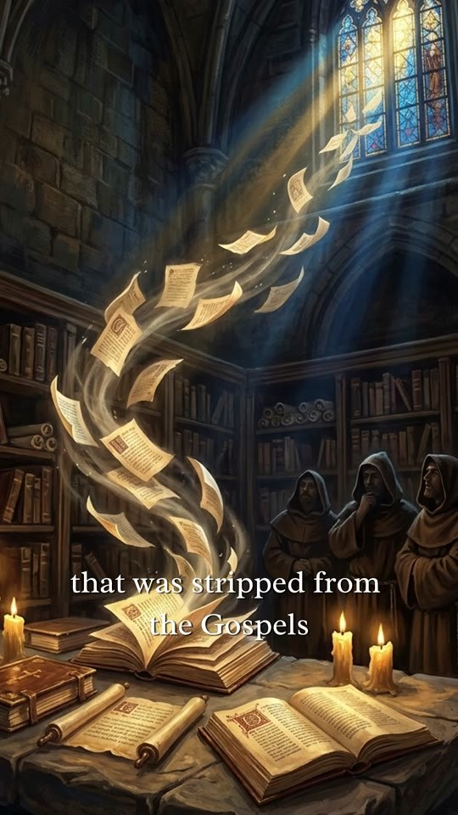  📷 0:07 — Figura em ruínas iluminada; legenda 'this found you at the right time'  ad05_figura_ruinas_luz_right_time_00-00-07.jpg
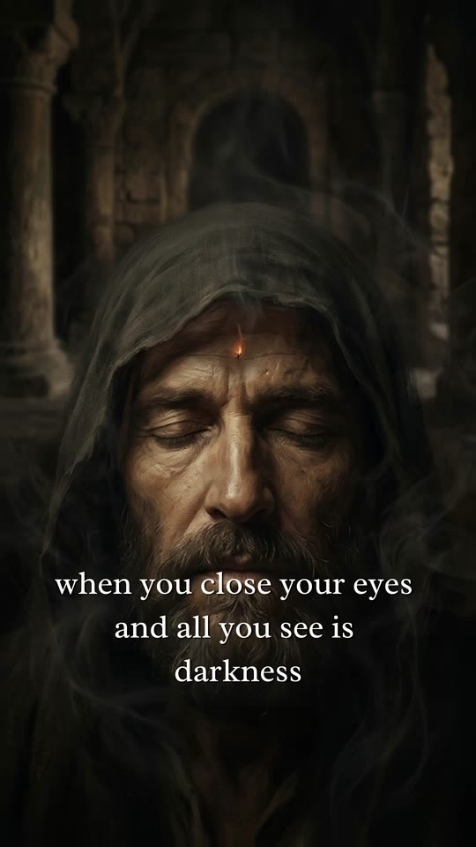  📷 0:10 — Homem encapuzado de olhos fechados; legenda 'when you close your eyes and all you see is darkness'  ad05_homem_encapuzado_escuridao_00-00-10.jpg | 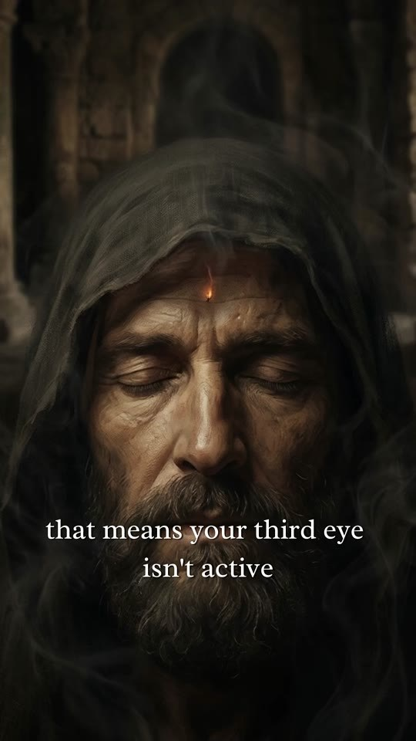  📷 0:13 — Jesus e egípcio com olho de Hórus e olho cósmico; legenda 'Jesus called it the eye of light'  ad05_jesus_olho_horus_egipcio_00-00-13.jpg |   📷 0:18 — Cabeça transparente com cérebro dourado; legenda 'known in science as the pineal gland'  ad05_cabeca_transparente_pineal_dourada_00-00-18.jpg
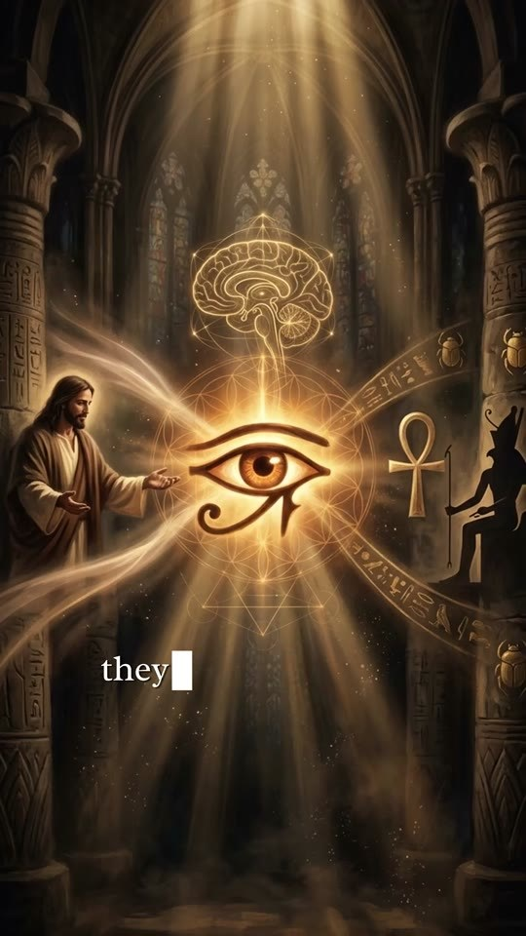  📷 0:21 — Jesus apontando para o olho de Hórus; legenda 'they were all talking about the same thing'  ad05_jesus_olho_horus_mesma_coisa_00-00-21.jpg | 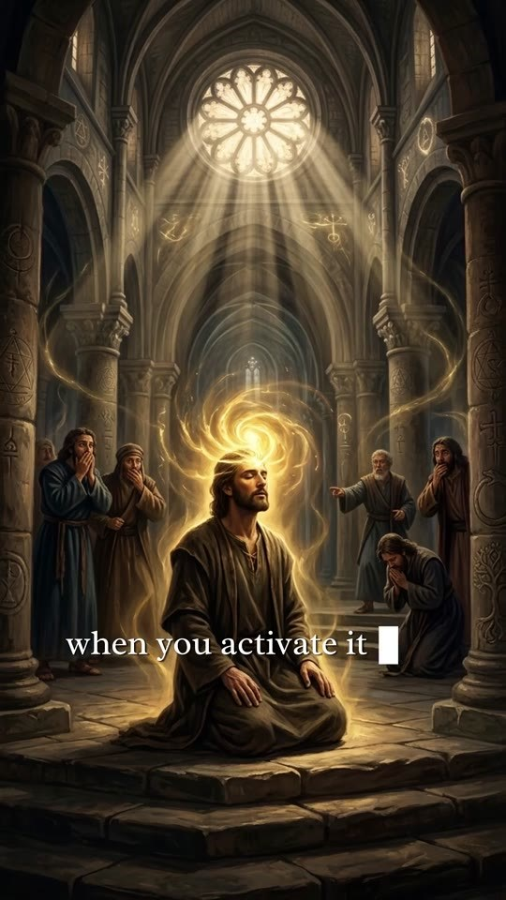  📷 0:23 — Homem ajoelhado com halo entre fiéis; legenda 'when you activate it you wake up'  ad05_homem_ajoelhado_halo_wake_up_00-00-23.jpg |   📷 0:28 — Mulher com aura entre figura branca e roxa; legenda 'feeling who's around you with good or bad intentions'  ad05_mulher_aura_dourada_figuras_00-00-28.jpg
  📷 0:35 — Raio de luz descendo na catedral; legenda 'it's like a radio antenna connected to god'  ad05_raio_luz_antena_god_00-00-35.jpg | 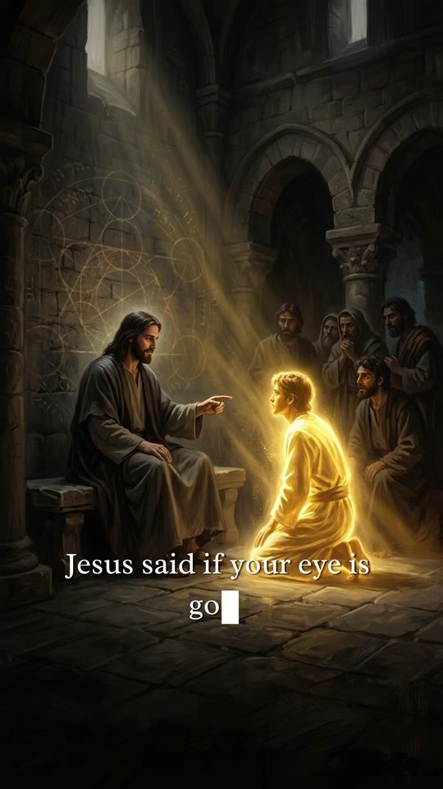  📷 0:40 — Jesus apontando para homem dourado; legenda 'Jesus said if your eye is good'  ad05_jesus_homem_dourado_eye_is_good_00-00-40.jpg | 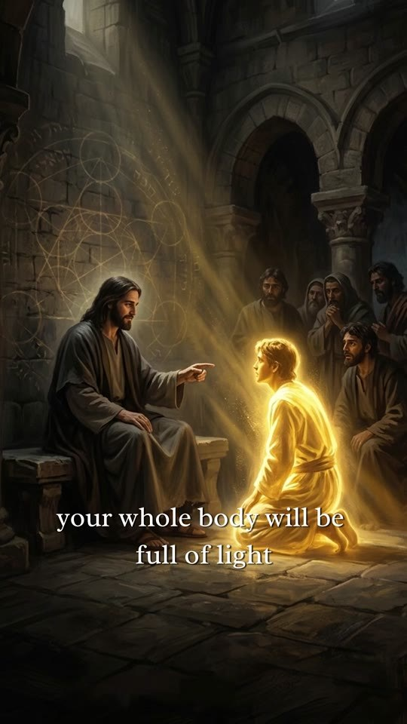  📷 0:43 — Cabeça holográfica com triângulo e olho; legenda 'but not a single church in the world told you'  ad05_cabeca_triangulo_olho_church_00-00-43.jpg
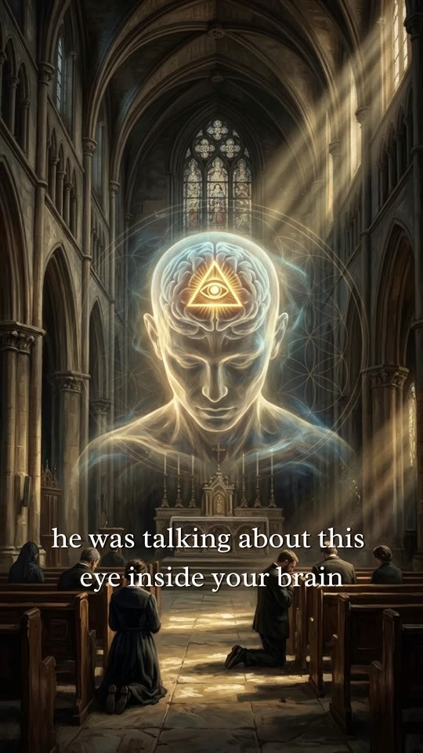  📷 0:47 — Estátuas gigantes de olho (Vaticano); legenda 'the Vatican has a giant statue shaped like this third eye'  ad05_estatuas_olho_vaticano_00-00-47.jpg | 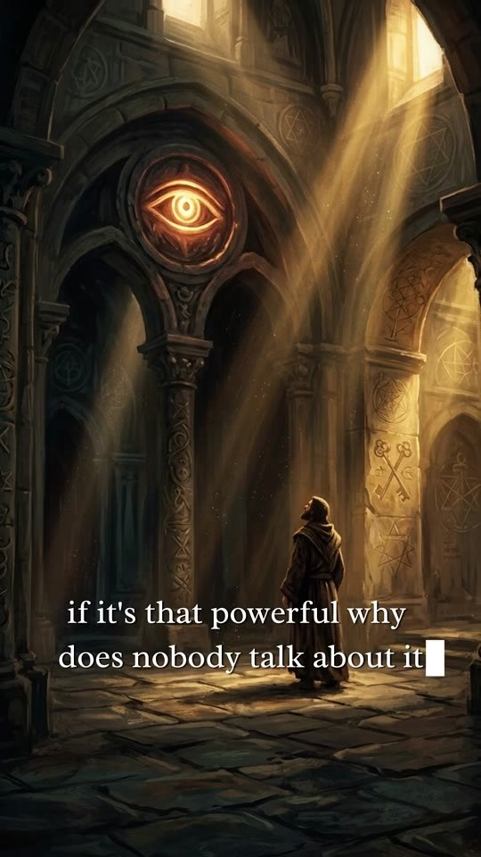  📷 0:52 — Olho vermelho na parede; legenda 'if it's that powerful why does nobody talk about it'  ad05_olho_vermelho_parede_why_nobody_00-00-52.jpg | 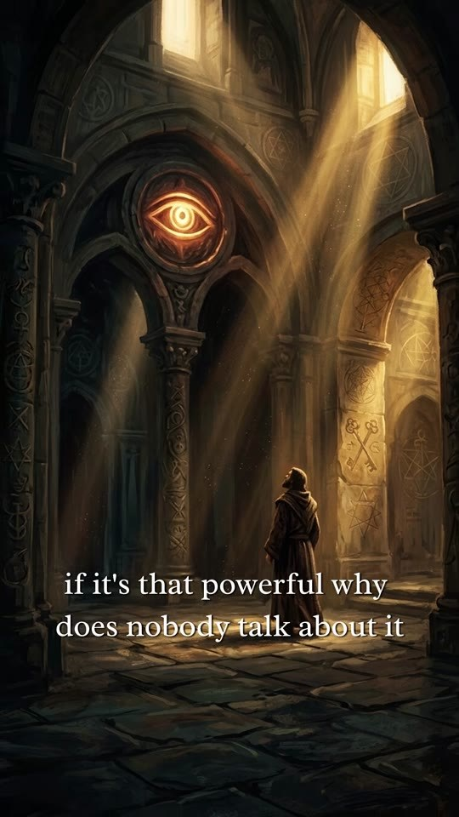  📷 0:54 — Encapuzado com os dedos na testa; legenda 'to activate it you only need an ancient 15 second ritual'  ad05_encapuzado_dedos_testa_ritual_00-00-54.jpg
  📷 0:58 — Homem de braços abertos com esferas douradas; legenda 'it's how I gained fame'  ad05_homem_bracos_abertos_esferas_fame_00-00-58.jpg |   📷 1:03 — Anciãos à mesa com pergaminho; legenda 'my family figured out how to activate it more than 500 years ago'  ad05_anciaos_mesa_pergaminho_family_00-01-03.jpg | 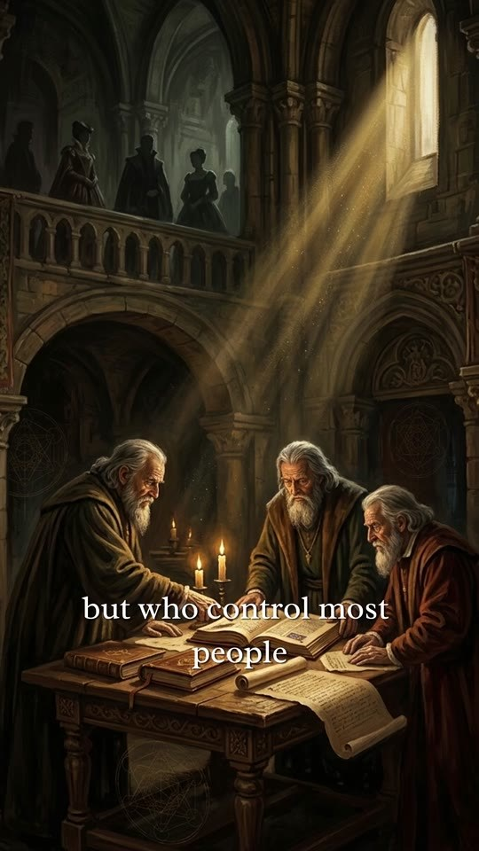  📷 1:13 — Mulher à mesa com tripé (gravando); legenda 'recently I recorded a short video'  ad05_mulher_mesa_tripe_recorded_00-01-13.jpg
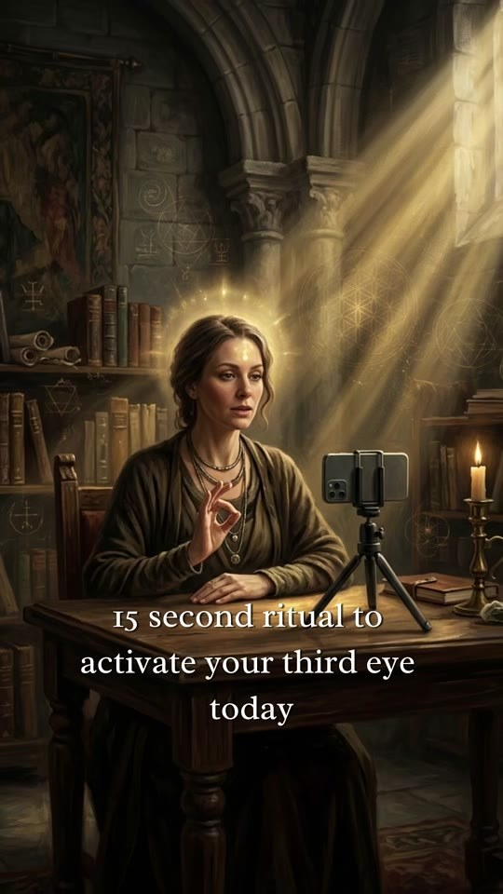  📷 1:20 — Pergaminho e moedas sobre altar; legenda 'normally this video costs $197 per view'  ad05_pergaminho_moedas_197_00-01-20.jpg |   📷 1:24 — Multidão dourada diante de figura iluminada; legenda 'the 19,000 people who activated their third eye in 2026'  ad05_multidao_dourada_19000_00-01-24.jpg |   📷 1:33 — Figuras de capa preta sobre altar; legenda 'the government has already asked platforms'  ad05_figuras_negras_altar_government_00-01-33.jpg
  📷 1:40 — Ancião de mão estendida; legenda 'stop what you're doing and click the button below'  ad05_ancião_mao_estendida_stop_00-01-40.jpg | 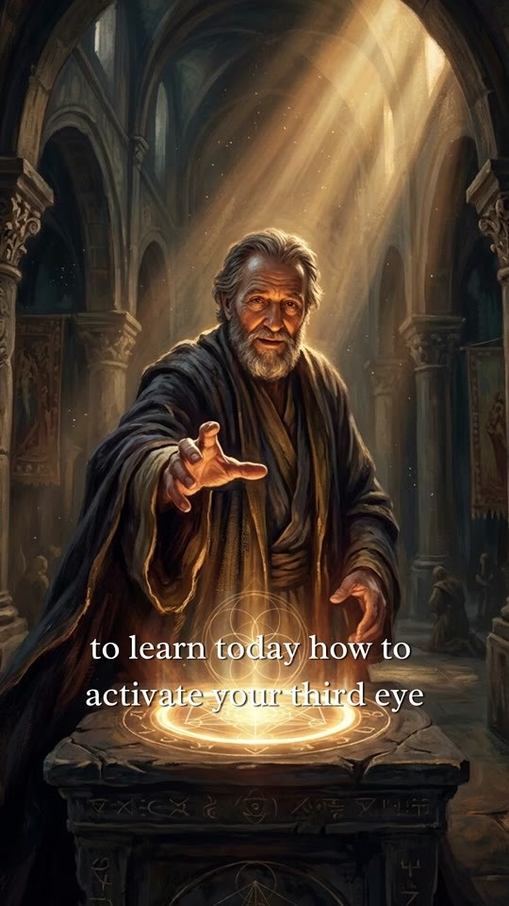  📷 1:46 — Mão divina com raio de luz sobre fiel; legenda 'god built this into you'  ad05_mao_divina_luz_god_built_00-01-46.jpg |   📷 1:52 — Multidão de mulheres; legenda 'more than 33,000 women have activated their third eyes'  ad05_multidao_mulheres_33000_00-01-52.jpg
  📷 1:58 — Sarah sentada na igreja com velas; legenda 'Sarah is a friend of mine from church'  ad05_sarah_igreja_vela_00-01-58.jpg |   📷 2:05 — Sarah à mesa olhando para a luz; legenda 'six days after she started'  ad05_sarah_mesa_down_payment_00-02-05.jpg |   📷 2:09 — Sarah com os filhos; legenda 'she says it out loud in front of her kids now'  ad05_sarah_filhos_says_it_out_loud_00-02-09.jpg
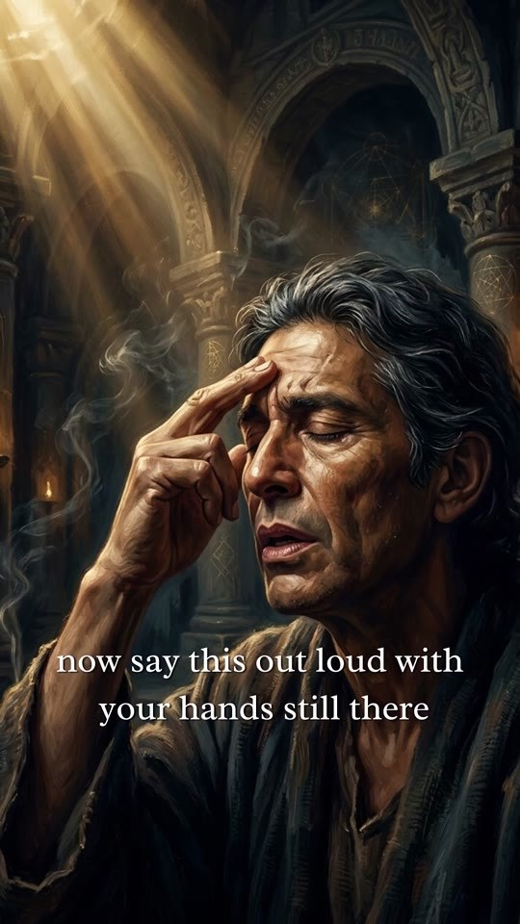  📷 2:13 — Homem com os dedos na testa; legenda 'god I am opening what you gave me'  ad05_homem_dedos_testa_god_i_am_opening_00-02-13.jpg |   📷 2:17 — Homem com faixa dourada nos olhos; legenda 'the video also shows the one thing that's blocking your inner eye'  ad05_homem_venda_olhos_dourada_blocking_00-02-17.jpg | 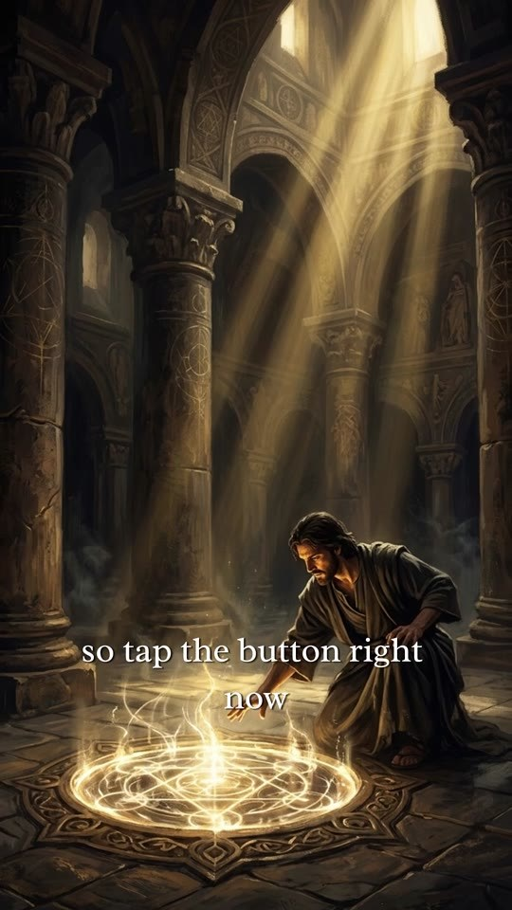  📷 2:21 — Figura sobre círculo luminoso; legenda 'so tap the button right now'  ad05_circulo_magico_tap_the_button_00-02-21.jpg
  📷 2:25 — Ancião de túnica; legenda 'I have no reason to lie to you'  ad05_anciao_no_reason_to_lie_00-02-25.jpg |   📷 2:29 — Catedral com raio de luz; legenda 'this may be the last chance for you to awaken for good'  ad05_raio_luz_last_chance_00-02-29.jpg |   📷 2:32 — Mulher diante de multidão; legenda 'I have never seen this fail on a woman who actually ran it'  ad05_mulher_multidao_never_seen_fail_00-02-32.jpg

